от 21.06.2017г. № 974

Об утверждении муниципальной программы «Предпринимательство Лотошинского муниципального района» на срок 2018-2022 годы

Руководствуясь ст. 179 Бюджетного кодекса Российской Федерации, Федеральным законом от 06.10.2003 №131-ФЗ «Об общих принципах организации местного самоуправления в Российской Федерации», Порядком разработки и реализации муниципальных программ Лотошинского муниципального района, утвержденным постановлением главы Лотошинского муниципального района от 16.11.2015 №1260 «Об утверждении Порядка разработки и реализации муниципальных программ Лотошинского муниципального района»
п о с т а н о в л я ю:
- Утвердить муниципальную программу «Предпринимательство Лотошинского муниципального района» на срок 2018-2022 годы (прилагается).
- С 01.01.2018 года считать утратившим силу постановление Главы «Об утверждении муниципальной программы «Предпринимательство Лотошинского муниципального района на 2015-2019 годы» от 30.09.2014 № 692.
3. Настоящее постановление разместить на официальном сайте администрации Лотошинского муниципального района и опубликовать в газете «Сельская Новь».
4. Контроль за исполнением настоящего постановления возложить на заместителя Главы администрации Лотошинского муниципального района А.Э. Шагиева

Глава Лотошинского
муниципального района Е.Л. Долгасова

Разослать: Шагиеву А.Э., ФЭУ, Кашиной Е.Г., отделу по экономике и перспективному развитию, ГАУ МО «Информационное агентство Лотошинского муниципального района Московской области», отделу по жилищно-коммунальному хозяйству, благоустройству, транспорту и связи, Комитету по управлению имуществом, сектору торговли и потребительского рынка, юридическому отделу, прокурору Лотошинского района, в дело.

Приложение к постановлению Главы
Лотошинского муниципального района
от 21.06.17 №974
(В редакции постановления Главы
Лотошинского муниципального района
от 25.05.2018 №538)
(В редакции постановления Главы
Лотошинского муниципального района
от 28.08.2018 №927)

Муниципальная программа "Предпринимательство Лотошинского муниципального района на 2018 – 2022 годы»
Паспорт муниципальной программы
Координатор муниципальной программы | Заместитель Главы администрации Лотошинского муниципального района, курирующий направление деятельности
Муниципальный заказчик муниципальной программы | Администрация Лотошинского муниципального района
Цели муниципальной программы | Достижение устойчиво высоких темпов экономического роста, обеспечивающих повышение уровня жизни жителей Лотошинского муниципального района
Перечень подпрограмм | - «Повышение инвестиционной привлекательности Лотошинского муниципального района»  - «Развитие конкуренции на территории Лотошинского муниципального района»  - «Развитие малого и среднего предпринимательства в Лотошинском муниципальном районе  - «Развитие потребительского рынка и услуг на территории  Лотошинского муниципального района»
Источники финансирования муниципальной программы,  в том числе по годам: | Расходы (тыс. рублей)
 | Всего | 2018 год | 2019 год | 2020 год | 2021 год | 2022 год
Бюджет Московской области | 1 510,0 | 278,0 | 289,0 | 301,0 | 321,0 | 321,0
Бюджет района | 23 559,10 | 5 372,30 | 4 070,0 | 4 110,0 | 4 973,4 | 5 033,4
Внебюджетные источники | 31 000,0 | 3000,0 | 5 000,0 | 7 000,0 | 7 000,0 | 9 000,0
Всего, в том числе по годам: | 56 069,10 | 8 650,30 | 9 359,0 | 11 411,0 | 12 294,4 | 14 354,4
Планируемые результаты реализации муниципальной программы |  | 2018 год | 2019 год | 2020 год | 2021 год | 2022 год
Инвестируй в Подмосковье - Объем инвестиций, привлеченных в основной капитал (без учета бюджетных инвестиций и жилищного строительства), на душу населения, тысяча рублей |  | 8,29 | 8,95 | 9,75 | - | -
Количество созданных рабочих мест, всего, единиц |  | 44 | 46 | 48 | - | -
Увеличение среднемесячной заработной платы работников организаций, не относящихся к субъектам малого предпринимательства, процент |  | 102,0 | 102,3 | 103,3 | - | -
Количество созданных новых индустриальных парков, технопарков, промышленных площадок, единиц |  | - | - | - | 1 | -
Зарплата без долгов - Задолженность по выплате заработной платы (количество организаций; численность работников, сумма задолженности), баллы |  | 5 | 5 | 5 | 5 | -
Доля обоснованных, частично обоснованных жалоб в Федеральную антимонопольную службу (ФАС России) (от общего количества опубликованных торгов), процент |  | 1,2 | 1,2 | 1,2 | 1,2 | 1,2
Доля несостоявшихся торгов от общего количества объявленных торгов, процент |  | 16 | 16 | 16 | 16 | 16
Доля общей экономии денежных средств от общей суммы объявленных торгов , процент |  | 11 | 11 | 11 | 11 | 11
Доля закупок среди субъектов малого предпринимательства, социально-ориентированных некоммерческих организаций, осуществляемых в соответствии с ФЗ от 05.04.2013 №44-ФЗ «О контрактной системе в сфере закупок товаров, работ, услуг для обеспечения государственных и муниципальных нужд», процент |  | 25 | 25 | 25 | 25 | 25
Среднее количество участников на торгах, единица |  | 4,4 | 4,4 | 4,4 | 4,4 | 4,4
Количество реализованных требований Стандарта развития конкуренции на территории Лотошинского муниципального района, единица |  | 7 | 7 | 7 | 7 | 7
Количество вновь созданных предприятий малого и среднего бизнеса, единиц |  | 3 | 3 | 3 | 4 | 4
Доля среднесписочной численности работников (без внешних совместителей) субъектов малого и среднего предпринимательства в среднесписочной численности работников (без внешних совместителей) всех предприятий и организаций, % |  | 33,3 | 34,0 | 34,6 | 35,2 | 35,7
Количество малых и средних предприятий на 1 тысячу жителей, единиц |  | 6,4 | 6,0 | 7,3 | 7,6 | 8,0
Создаем рабочие места в малом бизнесе - Отношение численности работников МСП к численности населения, процент |  | 5,8 | 6 | 6,2 | 6,3 | -
Малый бизнес большого региона - Прирост количества субъектов малого и среднего предпринимательства на 10 тыс. населения, единиц |  | 52 | 52,6 | 53 | 53,5 | 54
Обеспеченность населения площадью торговых объектов (кв.м на 1000 нас.) |  | 886,0 | 904,7 | 922,7 | 957,7 | 994,0
Прирост посадочных мест на объектах общественного питания (пос.мест) |  | 20 | 25 | 30 | 35 | 40
Прирост рабочих мест на объектах бытовых услуг (раб. мест) |  | 3 | 4 | 5 | 6 | 7
Количество введенных банных объектов по программе «100 бань Подмосковья» |  | 0 | 0 | 0 | 0 | 0
Наличие на территории Лотошинского муниципального района казённого учреждения в сфере погребения и похоронного дела (МУК) |  | 1 | 1 | 1 | 1 | 1
Доля кладбищ, соответствующих требованиям Порядка деятельности общественных кладбищ и крематориев на территории муниципального образования Московской области |  | 60% | 80% | 100% | 100% | 100%

- Общая характеристика Программы
По состоянию на 1 января 2017 года в Лотошинском муниципальном районе проживает 16567 человек.
Инвестиционная деятельность является важнейшей составляющей социально-экономического развития района, поскольку она определяет его потенциал и обеспечивает возможности роста экономики. Поэтому привлечение инвестиций в экономику района является одной из наиболее важных задач, стоящих перед администрацией Лотошинского муниципального района, решение которой возможно путем формирования целенаправленной и комплексной инвестиционной политики.

На 1 января 2017 года в район привлечены 3 инвестора, один из которых является самым крупным - ООО «Тепличный комплекс «Лотошино».

Предполагается строительство здания многофункционального торгово-офисного центра на месте нежилого здания. Инвестором является ООО «Стройэксплуатация». К началу 2018 года планируется ввод нового здания "Торгово-складской комплекс", – инвестор ООО ПСК Капитель. Планируется реконструкция здания МОУ "Лотошинская средняя общеобразовательная школа № 2" с пристройкой блоков вспомогательного помещения на 184 места. Это позволит ликвидировать вторую смену в данной школе. Сроки реконструкции – 2017-2018 годы.
Осенью 2017 года начнется реконструкция МКУ "Стадион п.Лотошино". На стадионе будут созданы беговые дорожки длиной 400 метров, волейбольная и баскетбольная площадки, зоны с гимнастическими снарядами, пятирядные сборно-разборные трибуны вместимостью 112 человек, WorkOut, система освещения и раздевалка. После проведения всех запланированных работ Лотошинский стадион будет отвечать самым современным требованиям к оснащению и безопасности спортивных сооружений.
Одним из приоритетных направлений деятельности органов местного самоуправления является развитие конкуренции на социально-значимых рынках Лотошинского муниципального района, снижение доли государственного (муниципального) сектора в экономике, развитие конкуренции при осуществлении закупок, упрощение деятельности предпринимателей в рамках антимонопольного регулирования. Свобода конкуренции, за исключением отдельных случаев, определяемых экономической целесообразностью, является основополагающим условием эффективного социально-экономического развития. Положительный эффект конкуренции во многом зависит от тех условий, в которых она действует. В связи с этим осуществляется комплекс программных и внепрограммных мероприятий в различных отраслях экономики и социальной сферы по развитию конкуренции, появляются новые формы и методы конкурентной борьбы, предоставляются преимущества субъектам малого бизнеса при осуществлении закупок.
Малое и среднее предпринимательство играют важную роль в экономике Лотошинского муниципального района. Работа администрации направлена на создание условий для развития субъектов малого и среднего предпринимательства (далее – МСП), увеличение числа субъектов МСП, обеспечение занятости и самозанятости населения, увеличение доходной части бюджета района.
По состоянию на 1 января 2017 года в Лотошинском муниципальном районе функционировало 434 субъекта малого и среднего предпринимательства, в том числе: 96 юридических лиц, включая микропредприятия и крестьянско-фермерские хозяйства, 338 индивидуальных предпринимателя.
Малое предпринимательство охватывает практически все отрасли экономики. В отраслевой структуре малых предприятий наибольшую долю составляют субъекты предпринимательства, занятые в торговле и сфере услуг – 40 %. На втором месте по количеству предприятий – обрабатывающие производства – 21%. Удельный вес предприятий, занимающихся операциями с недвижимым имуществом – 20%, транспорта и связи – 9%, прочие (строительство, услуги, финансовая деятельность) – 10%.
К основным тенденциям потребительского рынка Лотошинского района следует отнести увеличение объемов товарооборота, позитивные изменения в организации торговли, динамичное развитие инфраструктуры отрасли и повышение качества оказываемых услуг.
В настоящее время на территории действует 150 предприятий розничной торговли, из них 11 предприятий общественного питания, а также 26 предприятий бытовых услуг, осуществляющих обслуживание населения, в том числе и социально незащищенных категорий граждан.
Определяющая роль в достижении цели муниципальной программы «Предпринимательство Лотошинского муниципального района» отведена промышленности, розничной торговле, общественному питанию, бытовым услугам, а также сектору малого и среднего бизнеса.
Непосредственным образом на степень достижения поставленных в рамках настоящей муниципальной программы целей, задач и мероприятий будут оказывать влияние итоги реализации всех муниципальных программ.
- Методика расчета значений показателей эффективности реализации Программы
Подпрограмма I. «Повышение инвестиционной привлекательности Лотошинского муниципального района».

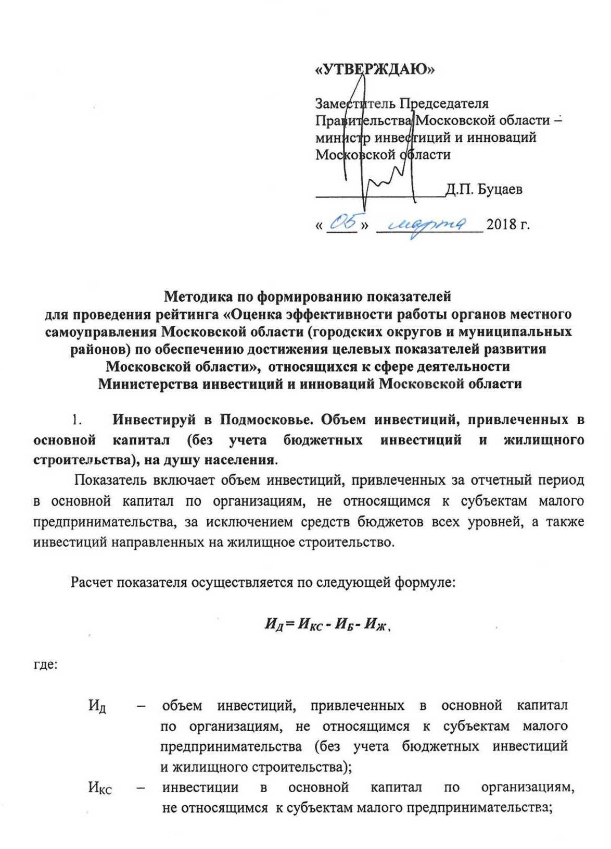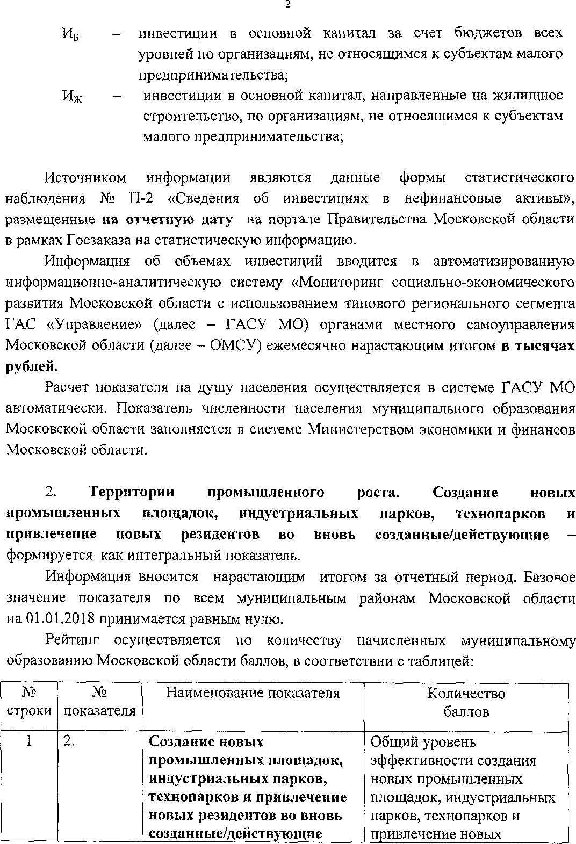

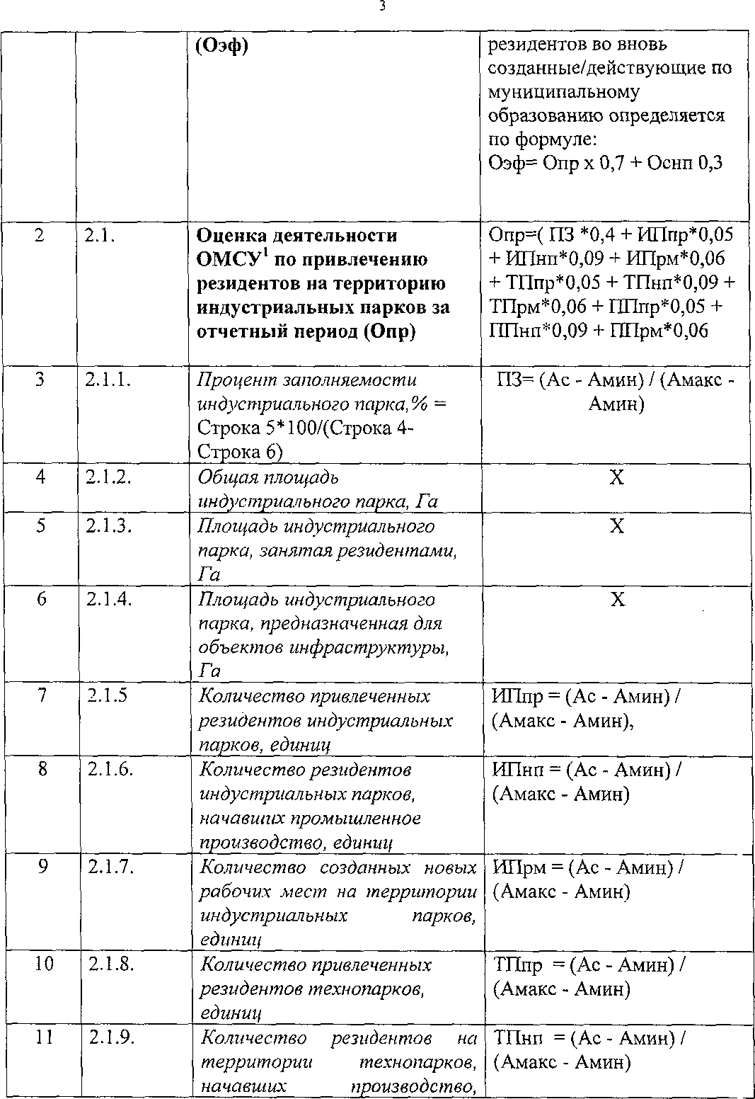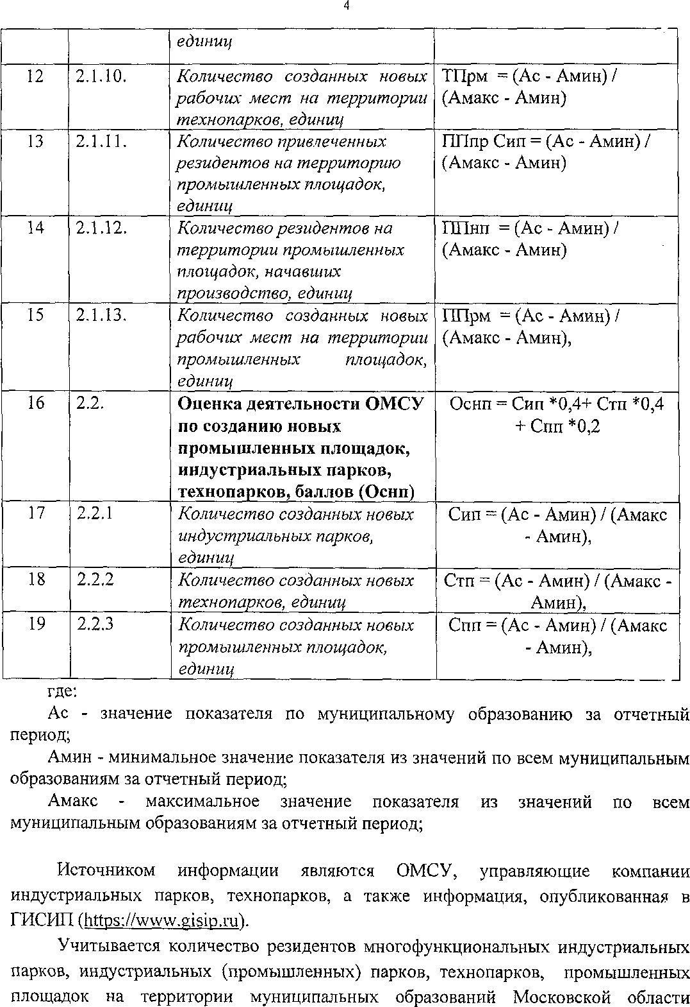
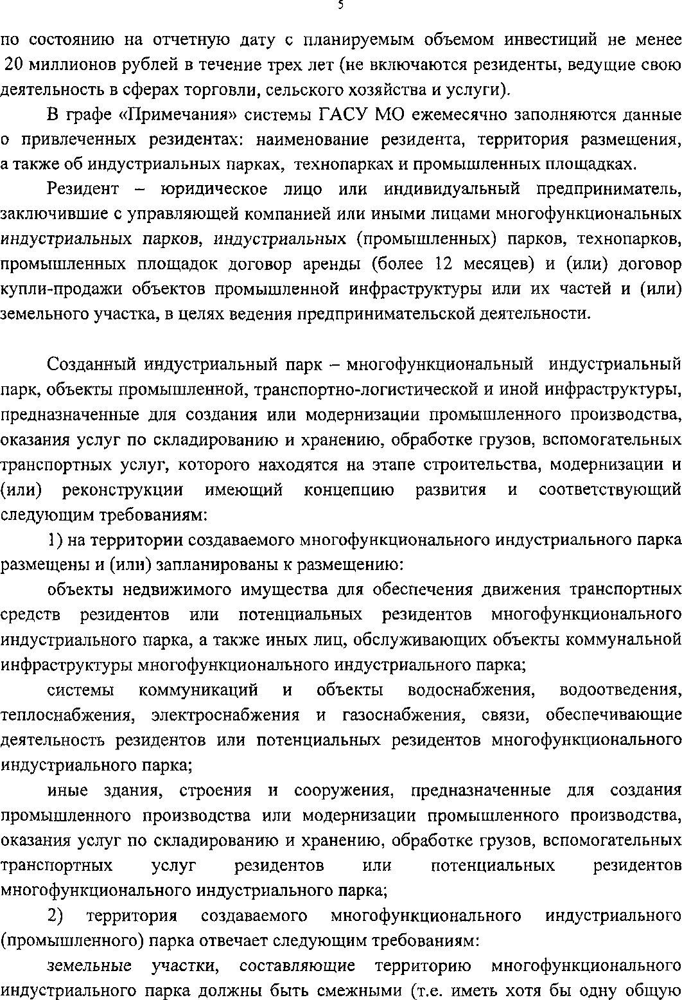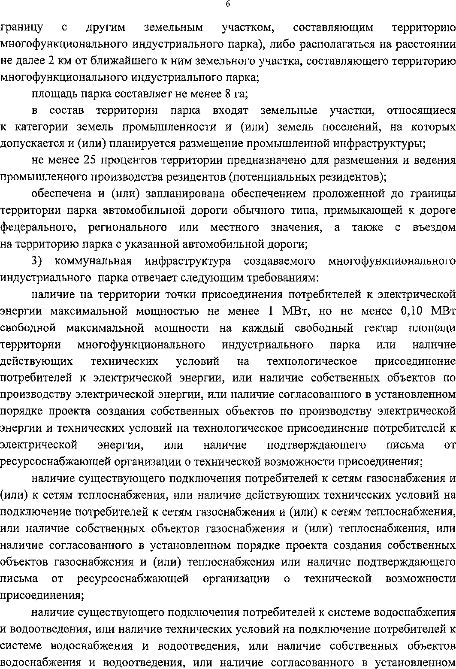

3). Количество созданных рабочих мест, всего, единиц - Учитываются все созданные рабочие места на новых и действующих предприятиях. При расчете необходимо ориентироваться на прогноз социально-экономического развития Московской области на 2018-2020 годы;
4). Увеличение среднемесячной заработной платы работников организаций, не относящихся к субъектам малого предпринимательства, процентов - при расчете необходимо ориентироваться на данные прогноза социально-экономического развития Московской области на 2018-2020 годы.
5). Зарплата без долгов - Задолженность по выплате заработной платы (количество организаций; численность работников, сумма задолженности), баллы:
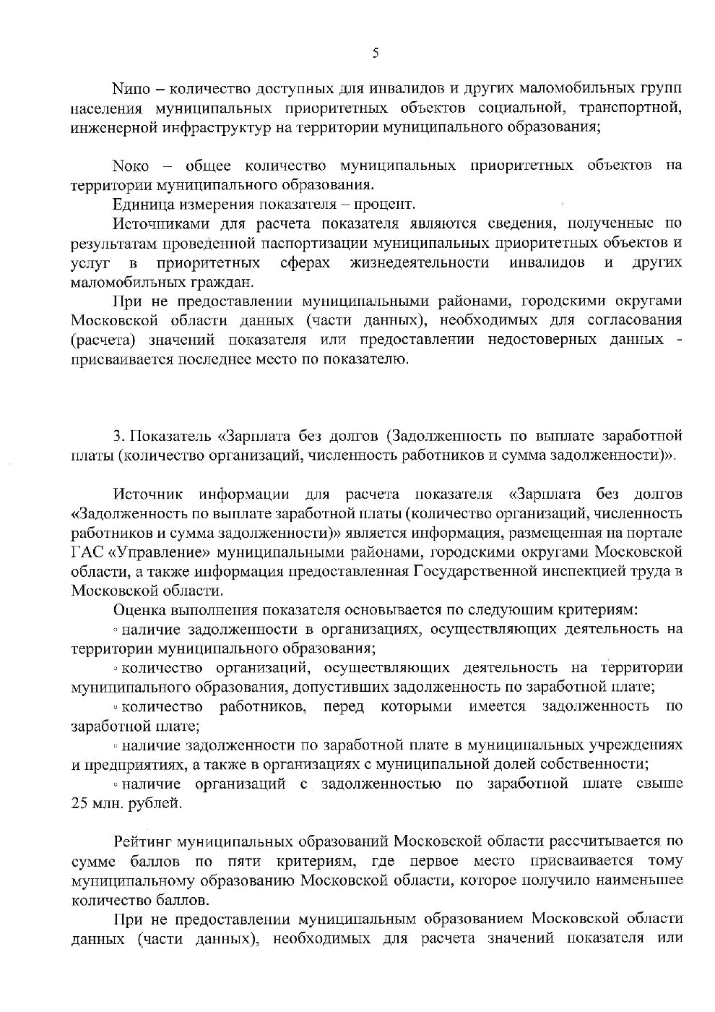
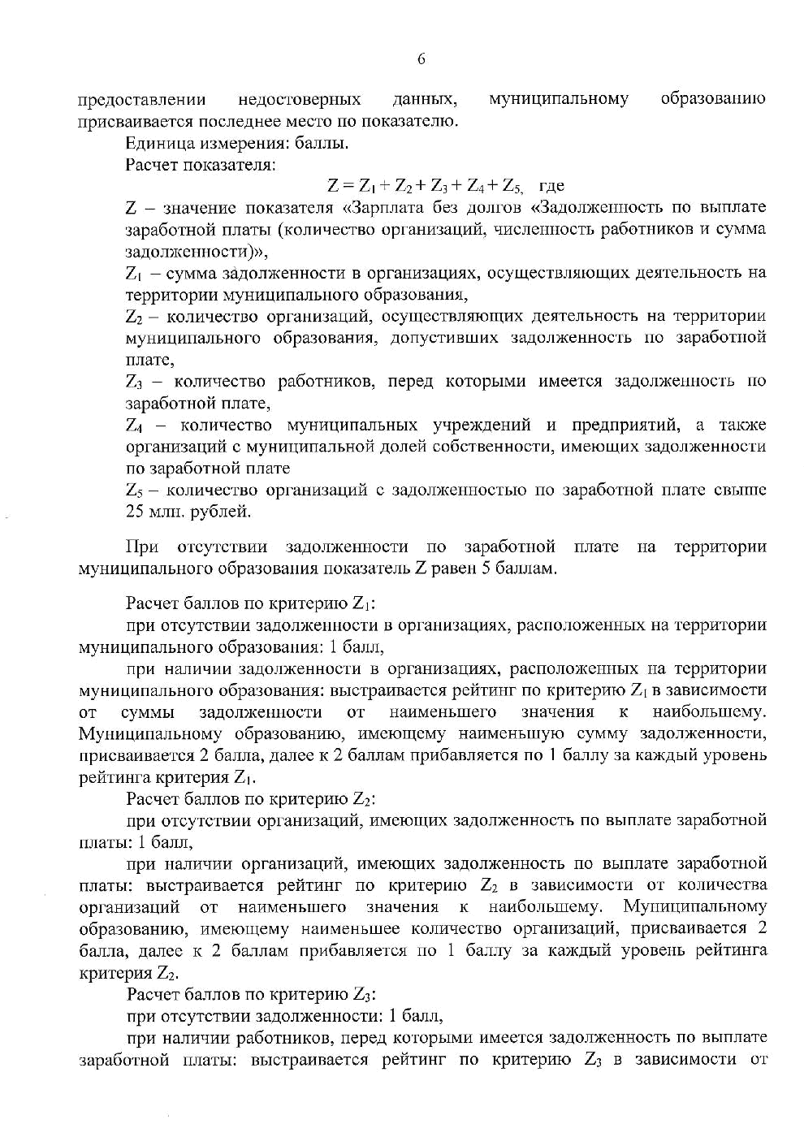

Подпрограмма II. «Развитие конкуренции на территории Лотошинского муниципального района».
Источник информации - Единая автоматизированная система управления закупками Московской области.
1). Доля обоснованных, частично обоснованных жалоб в Федеральную антимонопольную службу (ФАС России) (от общего количества опубликованных торгов), процент:
,
где:
– доля обоснованных, частично обоснованных жалоб в Федеральную антимонопольную службу (ФАС России);
L – количество жалоб в Федеральную антимонопольную службу, признанных обоснованными, частично обоснованными, единица;
К – общее количество опубликованных торгов, единица.

2). Доля несостоявшихся торгов от общего количества объявленных торгов, процент:
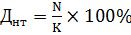, где:
- доля несостоявшихся торгов;
N – количество торгов, на которые не было подано заявок, либо заявки были отклонены, либо подана одна заявка, единица;
K – общее количество объявленных торгов, единица.

3). Среднее количество участников на торгах, количество участников в одной процедуре:
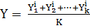,
где:
Y – количество участников в одной процедуре, единица;
– количество участников размещения заказов в i-ой процедуре, где k – количество проведенных процедур, единица;
K – общее количество проведенных процедур, единица.

4). Доля общей экономии денежных средств от общей суммы объявленных торгов, процент:
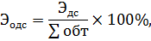
где:
Эодс – Доля общей экономии денежных средств от общей суммы объявленных торгов, процентов;
Эдс – общая экономия денежных средств в результате проведения торгов и до проведения торгов, рублей;
∑ обт – общая сумма объявленных торгов, рублей.

5). Доля закупок среди субъектов малого предпринимательства, социально ориентированных некоммерческих организаций, осуществляемых в соответствии с Федеральным законом № 44-ФЗ, процент:
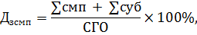
где:
– доля закупок у субъектов малого предпринимательства (СМП) социально ориентированных некоммерческих организаций (СОНО),%;
∑смп – сумма контрактов, заключенных с СМП, СОНО по объявленным среди СМП, СОНО закупкам, руб.;
∑суб – сумма контрактов с привлечением к исполнению контракта субподрядчиков, соисполнителей из числа СМП, СОНО при условии, что в извещении установлено требование в соответствии с частью 5 статьи 30 Закона № 44-ФЗ, руб.;
СГО - совокупный годовой объём с учетом п.1.1 статьи 30 Закона № 44-ФЗ.

6). Количество реализованных требований Стандарта развития конкуренции в Московской области, единица:
K = T1 + Т2 +…+ Тi
где:
К – количество реализованных требований Стандарта развития конкуренции, единиц;
Тi – единица реализованного требования Стандарта развития конкуренции;
Стандарт развития конкуренции содержит семь требований для внедрения, реализация каждого требования является единицей при расчете значения показателя:
одна единица числового значения показателя равна одному реализованному требованию.
Требование (:
- Определение уполномоченного органа.
- Создание Рабочей группы по содействию развитию конкуренции (далее - Коллегиальный орган).
- Утверждение перечня приоритетных и социально значимых рынков.
- Разработка «дорожной карты».
- Проведение мониторинга рынков.
- Создание и реализация механизмов общественного контроля за деятельностью субъектов естественных монополий.
- Повышение уровня информированности о состоянии конкурентной среды.

Подпрограмма III. «Развитие малого и среднего предпринимательства в Лотошинском муниципальном районе».
1). Количество малых и средних предприятий на 1тысячу жителей, единица. Источник информации - Формы статистической отчетности: ПМ, П-4. Периодичность представления – ежегодно.
где:
К – количество малых и средних предприятий в Московской области на 1 тысячу жителей;
К мсп – количество малых и средних предпрятий;
Ч пн – численность постоянного населения Московской области

2). Доля среднесписочной численности работников (без внешних совместителей) субъектов малого и среднего предпринимательства в среднесписочной численности работников (без внешних совместителей) всех предприятий и организаций в Московской области, процент. Источник информации - Формы статистической отчетности: ПМ, П-4. Периодичность представления – ежегодно.
где:
Дмсп – доля среднесписочной численности работников (без внешних совместителей) субъектов малого и среднего предпринимательства;
Чмсп – численность субъектов малого и среднего предпринимательства (без внешних совместителей);
Ч об – численность работников (без внешних совместителей) всех предприятий и организаций Московской области

3). Количество вновь созданных предприятий малого и среднего бизнеса, единица. Источник информации - Единый реестр субъектов малого и среднего предпринимательства федеральной налоговой службы. Периодичность представления – Ежемесячно (прогноз). Учет ведется по каждому году реализации Подпрограммы. При расчете используются данные единого реестра субъектов малого и среднего предпринимательства федеральной налоговой службы.

4). Малый бизнес большого региона - Прирост количества субъектов малого и среднего предпринимательства на 10 тыс. населения, единиц
5). Создаем рабочие места в малом бизнесе - Отношение численности работников МСП к численности населения, процент

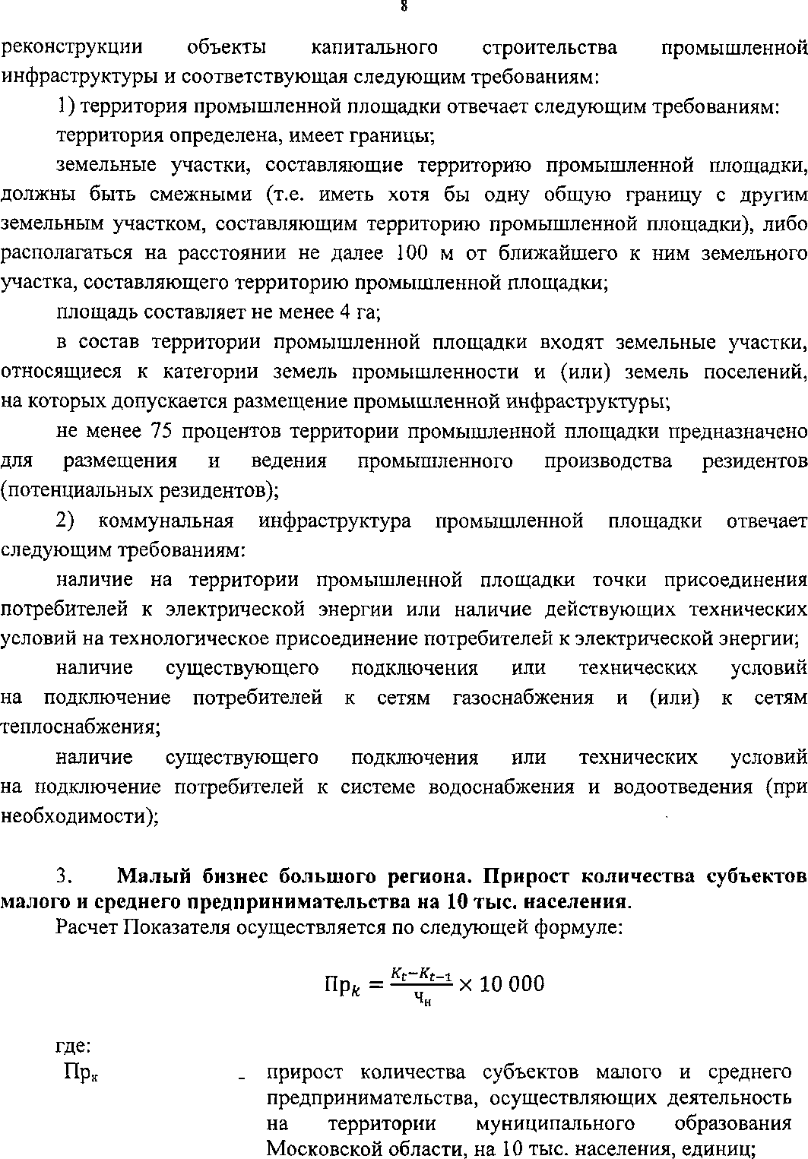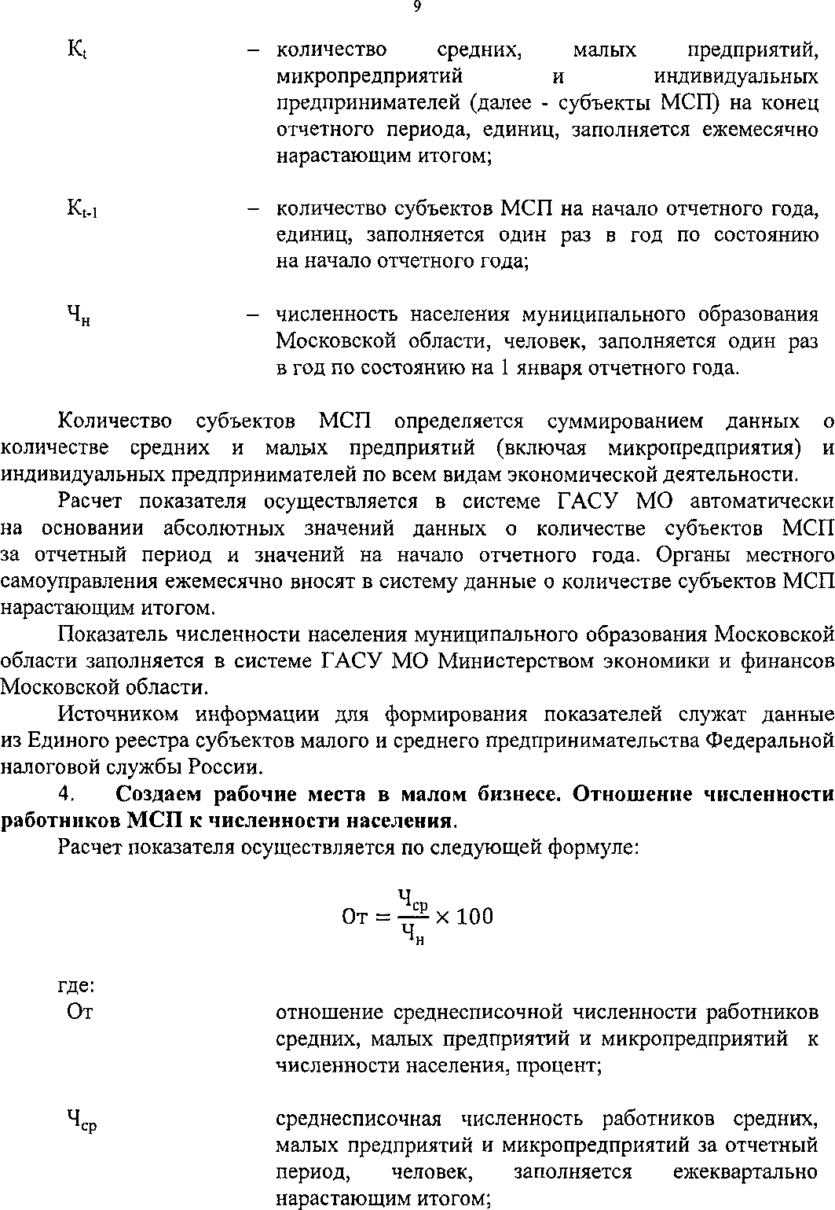

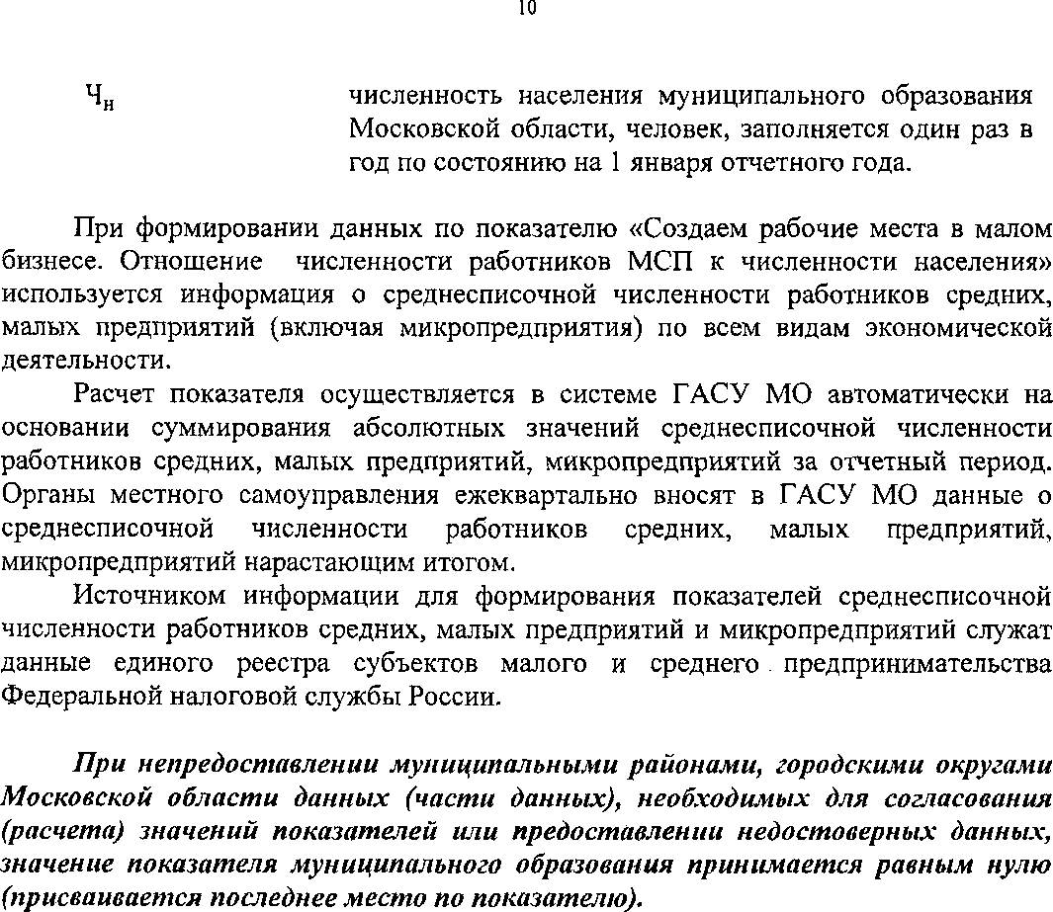

Подпрограмма IV «Развитие потребительского рынка и услуг на территории
Лотошинского муниципального района».
1). Обеспеченность населения площадью торговых объектов, кв.м /на 1000 жителей:
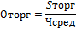,
где:
Оторг – обеспеченность населения площадью торговых объектов;
Sторг – площадь торговых объектов предприятий розничной торговли на территории муниципального образования Московской области;
Чсред – среднегодовая численность постоянного населения муниципального образования Московской области
Источник информации - Данные Федеральной службы государственной статистики (далее - Росстат) о численности населения Московской области и данные муниципальных образований Московской области о площадях торговых объектов предприятий розничной торговли. Периодичность предоставления – ежегодно.

2). Прирост посадочных мест на объектах общественного питания, посадочное место:
Значение показателя рассчитывается как сумма прироста посадочных мест на объектах общественного питания муниципального образования Московской области за отчетный год.
3). Прирост рабочих мест на объектах бытовых услуг, рабочих мест:
Значение показателя рассчитывается как сумма прироста рабочих мест на предприятиях бытовых услуг муниципального образования Московской области за отчетный год.

4). Количество введенных банных объектов по программе «100 бань Подмосковья», единица:
Количество построенных (отреконструированных) банных объектов по программе «100 бань Подмосковья».

5). Наличие на территории Лотошинского муниципального района казённого учреждения в сфере погребения и похоронного дела (МУК), единица:
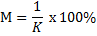,
где:

М- Наличие на территории муниципального района/ городского округа Московской области муниципального казенного учреждения в сфере погребения и похоронного дела по принципу 1 муниципальный район/городской округ – 1 муниципальное казенное учреждение, процент;
K– общее количество муниципальных казенных учреждений в сфере погребения и похоронного дела на территории муниципального района/городского округа, ед.

6). Доля кладбищ, соответствующих требованиям Порядка деятельности общественных кладбищ и крематориев, на территории муниципального образования Московской области, процент:
× 100%,
где:
F1 - количество кладбищ, юридически оформленных
в муниципальную собственность, ед.;
F2 - количество кладбищ, соответствующих требованиям Порядка по итогам рассмотрения вопроса на заседании Московской областной межведомственной комиссии по вопросам погребения и похоронного дела на территории Московской области (далее – МВК), ед.;
К – коэффициент, отражающий число используемых в расчете показателя параметров (величин) (принимает значения от одного до двух).
T – общее количество кладбищ на территории муниципального образования, ед.
Источник информации - Данные реестра кладбищ, крематориев, стен скорби и других объектов похоронного назначения; данные по итогам рассмотрения на заседании МВК вопроса о соответствии кладбищ соответствующего муниципального образования Московской области (муниципального района, городского округа) требованиям Порядка; источник информации по показателям F1 и F2; данные реестра кладбищ, крематориев, стен скорби и других объектов похоронного назначения.

Приложение 1
к муниципальной программе «Предпринимательство
Лотошинского муниципального района на 2018-2022 годы»,
утверждённой постановлением от 28.08.2018 №927

Планируемые результаты реализации муниципальной
программы (подпрограммы)
"Предпринимательство Лотошинского муниципального района на 2018 – 2022 годы"

N п/п | Задачи, направленные на достижение цели | Планируемый объем финансирования на решение данной задачи (тыс. руб.) |  | Показатель реализации мероприятий муниципальной программы (подпрограммы) | Единица измерения | Отчетный базовый период/Базовое значение показателя (на начало реализации подпрограммы) | Планируемое значение показателя по годам реализации
N п/п | Задачи, направленные на достижение цели | Муниципальный бюджет | Другие источники (в разрезе) |  | Единица измерения |  | 2018 год |  | 2019 год | 2020 год | 2021 год | 2022 год
1 | 2 | 3 | 4 | 5 | 6 | 7 | 8 |  | 9 | 10 | 11 | 12
Подпрограмма I. «Повышение инвестиционной привлекательности Лотошинского муниципального района»
1. | Задача 1. Увеличение объема инвестиций в основной капитал
 |  | 0,0 | 0,0 | Инвестируй в Подмосковье - Объем инвестиций, привлеченных в основной капитал (без учета бюджетных инвестиций и жилищного строительства), на душу населения | тыс. рублей | - |  | 8,29 | 8,95 | 9,75 | - | -
 |  |  |  | Количество созданных рабочих мест | единиц | 39 |  | 44 | 46 | 48 | - | -
 |  |  |  | Количество созданных новых индустриальных парков, технопарков, промышленных площадок, единиц | единиц | - |  | - | - | - | 1 | -
 |  |  |  | Увеличение среднемесячной заработной платы работников организаций, не относящихся к субъектам малого предпринимательства | процент | - |  | 102,0 | 102,0 | 103,3 | - | -
 |  |  |  | Зарплата без долгов - Задолженность по выплате заработной платы (количество организаций; численность работников, сумма задолженности) | Баллы | - |  | 5 | 5 | 5 | 5 | -
Подпрограмма II. «Развитие конкуренции на территории Лотошинского муниципального района»
1. | Задача 1. Развитие сферы муниципальных закупок на территории Лотошинского муниципального района
 |  | 0,0 | 0,0 | Доля обоснованных, частично обоснованных жалоб в Федеральную антимонопольную службу (ФАС России) (от общего количества опубликованных торгов) | % | 1,4 |  | 1,2 | 1,2 | 1,2 | 1,2 | 1,2
 |  |  |  | Доля несостоявшихся торгов от общего количества объявленных торгов | % | 18 |  | 16 | 16 | 16 | 16 | 16
 |  |  |  | Доля общей экономии денежных средств от общей суммы объявленных торгов | % | 10 |  | 11 | 11 | 11 | 11 | 11
 |  |  |  | Доля закупок среди субъектов малого предпринимательства, социально-ориентированных некоммерческих организаций, осуществляемых в соответствии с ФЗ от 05.04.2013 №44-ФЗ «О контрактной системе в сфере закупок товаров, работ, услуг для обеспечения государственных и муниципальных нужд» | % | 25 |  | 25 | 25 | 25 | 25 | 25
 |  |  |  | Среднее количество участников на торгах | единица | 4,3 |  | 4,4 | 4,4 | 4,4 | 4,4 | 4,4
 |  |  |  | Количество реализованных требований Стандарта развития конкуренции на территории Лотошинского муниципального района | единица | 6 |  | 7 | 7 | 7 | 7 | 7
Подпрограмма III. «Развитие малого и среднего предпринимательства в Лотошинском муниципальном районе»

1. | Задача 1. Увеличение доли оборота малых и средних предприятий в общем обороте по полному кругу предприятий Лотошинского муниципального района
 |  | 1000,0 | 0,0 | Количество вновь созданных предприятий малого и среднего бизнеса | единица | 3 |  | 3 | 3 | 3 | 4 | 4
 |  |  |  | Доля среднесписочной численности работников (без внешних совместителей) субъектов малого и среднего предпринимательства в среднесписочной численности работников (без внешних совместителей) всех предприятий и организаций | % | 31,7 |  | 33,3 | 34,0 | 34,6 | 35,2 | 35,7
 |  |  |  | Создаем рабочие места в малом бизнесе - Отношение численности работников МСП к численности населения | % | - |  | 5,8 | 6 | 6,2 | 6,3 | -
 |  |  |  | Малый бизнес большого региона - Прирост количества субъектов малого и среднего предпринимательства на 10 тыс. населения, единиц | единица | 51,3 |  | 52 | 52,6 | 53 | 53,5 | 54
 |  |  |  | Количество малых и средних предприятий на 1 тысячу жителей | единица | 5,67 |  | 6,6 | 7,0 | 7,3 | 7,6 | 8,0
Подпрограмма IV. «Развитие потребительского рынка и услуг»
1. | Задача 1 Развитие инфраструктуры потребительского рынка и услуг
 |  | 1260,0 | 32510,0 | Обеспеченность населения площадью торговых объектов | кв.м на 1000 чел. | 817,00 |  | 886,0 | 904,7 | 922,7 | 957,7 | 994,0
 |  |  |  | Прирост посадочных мест на объектах общественного питания | пос. мест | 17 |  | 20 | 25 | 30 | 35 | 40
 |  |  |  | Прирост рабочих мест на объектах бытовых услуг | рабочее место | 2 |  | 3 | 4 | 5 | 6 | 7
 |  |  |  | Показатель 4  Количество введенных банных объектов по программе «100 бань Подмосковья» | единица | 0 |  | 0 | 0 | 0 | 0 | 0
2. | Задача 2 Развитие ритуальных услуг
 |  | 21294,1 | 0,0 | Наличие на территории Лотошинского муниципального района казённого учреждения в сфере погребения и похоронного дела (МУК) | единица | 0 |  | 1 | 1 | 1 | 1 | 1
 |  |  |  | Доля кладбищ, соответствующих требованиям Порядка деятельности общественных кладбищ и крематориев на территории муниципального образования Московской области | % | 100 |  | 60 | 80 | 100 | 100 | 100

Приложение 2
к муниципальной программе «Предпринимательство Лотошинского муниципального района на 2018-2022 годы», утверждённой постановлением
от 28.08.2018 №927

Подпрограмма I

«Повышение инвестиционной привлекательности Лотошинского муниципального района

на 2018 – 2022 годы»

Паспорт муниципальной подпрограммы I

«Повышение инвестиционной привлекательности Лотошинского муниципального района»

Наименование подпрограммы | Повышение инвестиционной привлекательности Лотошинского муниципального района
Муниципальный заказчик подпрограммы | Отдел по экономике и перспективному развитию ФЭУ администрации Лотошинского муниципального района
Задача подпрограммы | Увеличение объема инвестиций в основной капитал
Источники финансирования программы по годам реализации и главным распорядителям бюджетных средств, в т.ч. по годам: | Главный распорядитель бюджетных средств | Источник финансирования | Расходы (тыс.рублей)
 | Главный распорядитель бюджетных средств | Источник финансирования | 2018 год | 2019 год | 2020 год | 2021 год | 2022 год | Итого
 | Администрация Лотошинского муниципального района | Всего, в том числе: | 0,0 | 0,0 | 0,0 | 0,0 | 0,0 | 0,0
 | Администрация Лотошинского муниципального района | Бюджет муниципального района | 0,0 | 0,0 | 0,0 | 0,0 | 0,0 | 0,0
 | Администрация Лотошинского муниципального района | Внебюджетные источники | 0,0 | 0,0 | 0,0 | 0,0 | 0,0 | 0,0
Основные показатели реализации мероприятий подпрограммы |  |  |  | 2018 | 2019 | 2020 | 2021 | 2022
Инвестируй в Подмосковье - Объем инвестиций, привлеченных в основной капитал (без учета бюджетных инвестиций и жилищного строительства), на душу населения, тысяча рублей |  |  |  | 8,29 | 8,95 | 9,75 | - | -
Количество созданных рабочих мест, единиц |  |  |  | 44 | 46 | 48 | - | -
Количество созданных новых индустриальных парков, технопарков, промышленных площадок, единиц |  |  |  | - | - | - | 1 | -
Увеличение среднемесячной заработной платы работников организаций, не относящихся к субъектам малого предпринимательства, % |  |  |  | 102,0 | 102,0 | 103,3 | - | -
Зарплата без долгов - Задолженность по выплате заработной платы (количество организаций; численность работников, сумма задолженности), баллы |  |  |  | 5 | 5 | 5 | 5 | -

1.Общая характеристика Подпрограммы

Инвестиционная деятельность является важнейшей составляющей социально-экономического развития района, поскольку она определяет его потенциал и обеспечивает возможности роста экономики. Поэтому привлечение инвестиций в экономику района является одной из наиболее важных задач, стоящих перед администрацией Лотошинского муниципального района, решение которой возможно путем формирования целенаправленной и комплексной инвестиционной политики.

Рост инвестиций напрямую влияет не только на укрепление экономического потенциала муниципального района, развитие его инфраструктуры, увеличение налоговых поступлений в бюджет, создание новых рабочих мест, но и на уровень и качество жизни населения.
На 1 января 2017 года в район привлечены 3 инвестора, один из которых является самым крупным - ООО «Тепличный комплекс «Лотошино». Проект направлен на развитие современных технологий по круглогодичному выращиванию овощей в защищенном грунте. Существенный объем инвестиций (8 миллиардов рублей) и создание новых рабочих мест (428 мест) формируют существенный социально-экономический эффект для развития экономики района.
Предполагается строительство здания многофункционального торгово-офисного центра в пос. Лотошино, ул. Школьная, 18, на месте нежилого здания, проданного в результате конкурса 16.09.2014, по условиям которого покупатель обязан был сдать объект в эксплуатацию не позднее 24-х месяцев со дня заключения договора купли-продажи. Но в связи с задержкой оформления разрешительной документации, сроки строительства перенеслись на 2017-2018 годы. Инвестором является ООО «Стройэксплуатация».
К началу 2018 года планируется ввод нового здания "Торгово-складской комплекс", п.Кировский, ул.Рогова, д.6 – инвестор ООО ПСК Капитель.

Планируется реконструкция здания МОУ "Лотошинская средняя общеобразовательная школа № 2" с пристройкой блоков вспомогательного помещения на 184 места. Это позволит ликвидировать вторую смену в данной школе. Сроки реконструкции – 2017-2018 годы.
Формирование благоприятного инвестиционного климата, позволяющего увеличивать приток инвестиций на территорию Лотошинского муниципального района, будет способствовать развитию производственных отраслей, торговли, созданию новых рабочих мест.
Основным источником дохода населения является заработная плата. В 2016 году начисленная среднемесячная заработная плата одного работающего по крупным и средним организациям района составила 28837 рублей и увеличилась относительно 2015 года на 8,4 %. Рост номинальной среднемесячной заработной платы наблюдался практически по всем видам экономической деятельности.

2.Задачи Подпрограммы:

Основными задачами Подпрограммы являются:
- Увеличение объема инвестиций в основной капитал.

Достижение данной задачи должно явиться итогом согласованных действий не только со стороны администрации муниципального района, но и также частного бизнеса и всего общества в целом.

Привлечение дополнительного капитала, реализация инвестиционных проектов обеспечат рост конкурентоспособности производства в Лотошинском муниципальном районе.

Для привлечения капитала в экономику Лотошинского района необходимо оказывать информационные услуги инвесторам и соискателям инвестиций.

3.Характеристика проблем и мероприятий Подпрограммы
Основные проблемы в сфере реализации подпрограммы:
1.Низкий уровень инвестиционной активности, недостаточная конкурентоспособность продукции, товаров и услуг, выражающаяся в устаревших технологиях на большинстве производств, значительной степени износа основных фондов.
2.Инфраструктурные ограничения экономического роста, проявляющиеся в несоответствии развития транспортного комплекса, инженерной инфраструктуры потребностям экономики; недостатке квалифицированных специалистов, основных и вспомогательных рабочих.
3.Наличие низкого спроса со стороны реального сектора экономики на инновации. При этом основными экономическими факторами, сдерживающими инновационную активность предприятий, являются недостаток собственных средств, высокая стоимость инноваций, длительные сроки окупаемости.
4. Большинство предприятий не располагают достаточными средствами для обеспечения выполнения обязательств перед кредитными организациями.

Приложение 1
к Подпрограмме I МП «Предпринимательство Лотошинского
муниципального района на 2018-2022 годы»,
утверждённой постановлением от 28.08.2018 №927

Перечень мероприятий Подпрограммы I
«Повышение инвестиционной привлекательности Лотошинского муниципального района»

N п/п | Мероприятия по реализации Подпрограммы | Срок исполнения мероприятия | Источники финансирования | Объём финансирования мероприятия в отчетный (базовый) период  (тыс.руб.) | Всего, (тыс.руб.) | Объем финансирования по годам (тыс. руб.) |  |  |  |  | Ответственный за выполнение мероприятия Подпрограммы | Результаты выполнения мероприятий Подпрограммы
 |  |  |  |  |  | 2018 | 2019 | 2020 | 2021 | 2022 | Ответственный за выполнение мероприятия Подпрограммы | Результаты выполнения мероприятий Подпрограммы
1 | 2 | 3 | 4 | 5 | 6 | 7 | 8 | 9 | 10 | 11 | 12 | 13
1. | Задача 1. Увеличение объема инвестиций в основной капитал | 2018-2022 | Итого | 0,0 | 0,0 | 0,0 | 0,0 | 0,0 | 0,0 | 0,0
1. | Задача 1. Увеличение объема инвестиций в основной капитал | 2018-2022 | Бюджет района | 0,0 | 0,0 | 0,0 | 0,0 | 0,0 | 0,0 | 0,0
1. | Задача 1. Увеличение объема инвестиций в основной капитал | 2018-2022 | Внебюджетные источники | 0,0 | 0,0 | 0,0 | 0,0 | 0,0 | 0,0 | 0,0
1.1. | Основное мероприятие 1.  Продвижение инвестиционного потенциала Лотошинского муниципального района | 2018-2022 | Итого | 0,0 | 0,0 | 0,0 | 0,0 | 0,0 | 0,0 | 0,0 | Отдел по экономике и перспективному развитию ФЭУ администрации | Объем инвестиций, привлеченных в основной капитал (без учета бюджетных инвестиций и жилищного строительства)
1.1. |  | 2018-2022 | Бюджет района | 0,0 | 0,0 | 0,0 | 0,0 | 0,0 | 0,0 | 0,0
1.1. |  | 2018-2022 | Внебюджетные источники | 0,0 | 0,0 | 0,0 | 0,0 | 0,0 | 0,0 | 0,0
1.1.1. | Мероприятие  Создание многопрофильных индустриальных парков, индустриальных парков, технологических парков, промышленных площадок | 2018-2022 | Итого | 0,0 | 0,0 | 0,0 | 0,0 | 0,0 | 0,0 | 0,0
1.1.1. |  | 2018-2022 | Бюджет района | 0,0 | 0,0 | 0,0 | 0,0 | 0,0 | 0,0 | 0,0
1.1.1. |  | 2018-2022 | Внебюджетные источники | 0,0 | 0,0 | 0,0 | 0,0 | 0,0 | 0,0 | 0,0
1.1.2. | Мероприятие Участие в выставочно – ярмарочных мероприятиях, форумах, направленных на повышение конкурентоспособности и инвестиционной привлекательности | 2018-2022 | Итого | 0,0 | 0,0 | 0,0 | 0,0 | 0,0 | 0,0 | 0,0
1.1.2. |  | 2018-2022 | Бюджет района | 0,0 | 0,0 | 0,0 | 0,0 | 0,0 | 0,0 | 0,0
1.1.2. |  | 2018-2022 | Внебюджетные источники | 0,0 | 0,0 | 0,0 | 0,0 | 0,0 | 0,0 | 0,0
1.2. | Основное мероприятие 2.  Проведение мероприятий по увеличению рабочих мест на территории Лотошинского муниципального района | 2018-2022 | Итого | 0,0 | 0,0 | 0,0 | 0,0 | 0,0 | 0,0 | 0,0 | Отдел по экономике и перспективному развитию ФЭУ администрации | Количество созданных рабочих мест
1.2. |  | 2018-2022 | Бюджет района | 0,0 | 0,0 | 0,0 | 0,0 | 0,0 | 0,0 | 0,0 |  | Количество созданных рабочих мест
1.2. |  | 2018-2022 | Внебюджетные источники | 0,0 | 0,0 | 0,0 | 0,0 | 0,0 | 0,0 | 0,0 |  | Количество созданных рабочих мест
1.2.1. | Мероприятие  Осуществление взаимодействия с потенциальными инвесторами и действующими организациями по созданию новых рабочих мест | 2018-2022 | Итого | 0,0 | 0,0 | 0,0 | 0,0 | 0,0 | 0,0 | 0,0 |  | Количество созданных рабочих мест
1.2.1. |  | 2018-2022 | Бюджет района | 0,0 | 0,0 | 0,0 | 0,0 | 0,0 | 0,0 | 0,0 |  | Количество созданных рабочих мест
1.2.1. |  | 2018-2022 | Внебюджетные источники | 0,0 | 0,0 | 0,0 | 0,0 | 0,0 | 0,0 | 0,0 |  | Количество созданных рабочих мест
1.2.2. | Мероприятие  Проведение мероприятий по информированию бизнес сообщества о мерах поддержки инвесторов при реализации инвестиционных проектов | 2018-2022 | Итого | 0,0 | 0,0 | 0,0 | 0,0 | 0,0 | 0,0 | 0,0 |  | Количество созданных рабочих мест
1.2.2. |  | 2018-2022 | Бюджет района | 0,0 | 0,0 | 0,0 | 0,0 | 0,0 | 0,0 | 0,0 |  | Количество созданных рабочих мест
1.2.2. |  | 2018-2022 | Внебюджетные источники | 0,0 | 0,0 | 0,0 | 0,0 | 0,0 | 0,0 | 0,0 |  | Количество созданных рабочих мест
1.3. | Основное мероприятие 3.  Проведение мероприятий по увеличению размера заработной платы на территории Лотошинского муниципального района | 2018-2022 | Итого | 0,0 | 0,0 | 0,0 | 0,0 | 0,0 | 0,0 | 0,0 | Отдел по экономике и перспективному развитию ФЭУ администрации | Увеличение среднемесячной заработной платы работников организаций, не относящихся к субъектам малого предпринимательства
1.3. |  | 2018-2022 | Бюджет района | 0,0 | 0,0 | 0,0 | 0,0 | 0,0 | 0,0 | 0,0
1.3. |  |  | Внебюджетные источники | 0,0 | 0,0 | 0,0 | 0,0 | 0,0 | 0,0 | 0,0
1.3.1. | Мероприятие Мониторинг динамики размера заработной платы на действующих предприятиях | 2018-2022 | Итого | 0,0 | 0,0 | 0,0 | 0,0 | 0,0 | 0,0 | 0,0
1.3.1. |  | 2018-2022 | Бюджет района | 0,0 | 0,0 | 0,0 | 0,0 | 0,0 | 0,0 | 0,0
1.3.1. |  | 2018-2022 | Внебюджетные источники | 0,0 | 0,0 | 0,0 | 0,0 | 0,0 | 0,0 | 0,0

Приложение 3
к муниципальной программе «Предпринимательство
Лотошинского муниципального района на 2018-2022 годы»,
утверждённой постановлением от 28.08.2018 №927

Подпрограмма II. «Развитие конкуренции на территории Лотошинского муниципального района»

Паспорт муниципальной подпрограммы
«Развитие конкуренции на территории Лотошинского муниципального района»

Наименование подпрограммы | «Развитие конкуренции на территории Лотошинского муниципального района»
Муниципальный заказчик подпрограммы | Отдел по экономике и перспективному развитию ФЭУ администрации Лотошинского муниципального района
Задача подпрограммы | Развитие сферы муниципальных закупок на территории Лотошинского муниципального района
Источники финансирования программы по годам реализации и главным распорядителям бюджетных средств, в т.ч. по годам: | Главный распорядитель бюджетных средств | Источник финансирования | Расходы (тыс.рублей)
 | Главный распорядитель бюджетных средств | Источник финансирования | 2018 год | 2019 год | 2020 год | 2021 год | 2022 год | Итого
 | Администрация Лотошинского муниципального района | Всего, в том числе: | 0,0 | 0,0 | 0,0 | 0,0 | 0,0 | 0,0
 | Администрация Лотошинского муниципального района | Бюджет муниципального района | 0,0 | 0,0 | 0,0 | 0,0 | 0,0 | 0,0
 | Администрация Лотошинского муниципального района | Внебюджетные источники | 0,0 | 0,0 | 0,0 | 0,0 | 0,0 | 0,0
Основные показатели реализации мероприятий подпрограммы |  |  |  | 2018 | 2019 | 2020 | 2021 | 2022
Доля обоснованных, частично обоснованных жалоб в Федеральную антимонопольную службу (ФАС России) (от общего количества опубликованных торгов), процент |  |  |  | 1,2 | 1,2 | 1,2 | 1,2 | 1,2
Доля несостоявшихся торгов от общего количества объявленных торгов, процент |  |  |  | 16 | 16 | 16 | 16 | 16
Доля общей экономии денежных средств от общей суммы объявленных торгов , процент |  |  |  | 11 | 11 | 11 | 11 | 11
Доля закупок среди субъектов малого предпринимательства, социально-ориентированных некоммерческих организаций, осуществляемых в соответствии с ФЗ от 05.04.2013 №44-ФЗ «О контрактной системе в сфере закупок товаров, работ, услуг для обеспечения государственных и муниципальных нужд» , процент |  |  |  | 25 | 25 | 25 | 25 | 25
Среднее количество участников на торгах, единица |  |  |  | 4,4 | 4,4 | 4,4 | 4,4 | 4,4
Количество реализованных требований Стандарта развития конкуренции на территории Лотошинского муниципального района, единица |  |  |  | 7 | 7 | 7 | 7 | 7

1.Общая характеристика Подпрограммы II
«Развитие конкуренции на территории Лотошинского муниципального района»

На территории Лотошинского муниципального района Московской области 47 муниципальных заказчиков и 4 муниципальных унитарных предприятия, осуществляющих свою деятельность в рамках Федерального закона от 05.04.2013 №44-ФЗ «О контрактной системе в сфере закупок товаров, работ, услуг для обеспечения государственных и муниципальных нужд» (далее 44-ФЗ).
МУ «Централизованная бухгалтерия муниципальных учреждений» является Уполномоченным органом по определению поставщиков (подрядчиков, исполнителей) путем проведения конкурентных процедур для нужд Заказчиков Лотошинского муниципального района на закупку товаров, выполнение работ, оказание услуг.
В соответствии с 44-ФЗ, в целях осуществления контроля в сфере закупок, повышения эффективности, результативности осуществления закупок товаров, работ, услуг для муниципальных нужд, обеспечения гласности и прозрачности осуществления таких закупок, предотвращения коррупции и других злоупотреблений создан контрольный орган в сфере закупок товаров, работ, услуг для обеспечения муниципальных нужд на территории Лотошинского муниципального района.
Роль муниципального заказа в Лотошинском муниципальном районе это не только выполнение задачи по обеспечению муниципальных нужд, но и обеспечение социально-экономического развития муниципального образования. Вопрос сокращения издержек весьма актуален для системы муниципального управления районом. Одним из эффективных способов снижения издержек является проведение конкурентных процедур закупок товаров, работ и услуг. Конкурсный принцип поставок позволяет производить закупки по оптимальным рыночным ценам при условии наличия конкуренции на рынке данного товара или услуги.
Проблема формирования эффективной системы муниципальных закупок стала особенно актуальной в связи с устойчивой тенденцией роста объема расходов на муниципальные закупки, увеличения их доли в муниципальном бюджете. Система муниципальных закупок продукции, работ и услуг для муниципальных нужд является важным фактором влияния муниципального образования на муниципальную экономику.
- Основные направления, цели и задачи подпрограммы II:
Приоритетным направлением развития конкуренции на территории Лотошинского муниципального района является реализация требований Стандарта развития конкуренции на территории района.

Целью подпрограммы является развитие конкуренции на территории Лотошинского муниципального района, основываясь на принципах открытости, прозрачности информации, профессионализма заказчиков, эффективности осуществления закупок. Для достижения данной цели поставлена задача: развитие сферы муниципальных закупок на территории Лотошинского муниципального района

- Характеристика проблем и мероприятий подпрограммы II:

Основной проблемой является недостаточно развитая конкуренция на территории района на приоритетных и социально значимых рынках.

Для решения этой проблемы проводятся следующие мероприятия:

-повышение уровня информированности субъектов предпринимательской деятельности и потребителей товаров и услуг о состоянии конкурентной среды и деятельности по развитию конкуренции в Лотошинском муниципальном районе;
- проведение мониторинга состояния и развития конкурентной среды на рынках товаров и услуг Лотошинского муниципального района;

Приложение 1
к Подпрограмме II МП «Предпринимательство Лотошинского
муниципального района на 2018-2022 годы»,
утверждённй постановлением от 28.08.2018 №927

Перечень мероприятий Подпрограммы II
«Развитие конкуренции на территории Лотошинского муниципального района»

N п/п | Мероприятия по реализации Подпрограммы | Срок исполнения мероприятия | Источники финансирования | Объём финансирования мероприятия в отчетный (базовый) период  (тыс.руб.) | Всего, (тыс.руб.) | Объем финансирования по годам (тыс. руб.) |  |  |  |  | Ответственный за выполнение мероприятия Подпрограммы | Результаты выполнения мероприятий Подпрограммы
 |  |  |  |  |  | 2018 | 2019 | 2020 | 2021 | 2022 | Ответственный за выполнение мероприятия Подпрограммы | Результаты выполнения мероприятий Подпрограммы
1 | 2 | 3 | 4 | 5 | 6 | 7 | 8 | 9 | 10 | 11 | 12 | 13
1. | Задача 1. Развитие сферы муниципальных закупок на территории Лотошинского муниципального района | 2018-2022 | Итого | 0,0 | 0,0 | 0,0 | 0,0 | 0,0 | 0,0 | 0,0
1. |  | 2018-2022 | Бюджет района | 0,0 | 0,0 | 0,0 | 0,0 | 0,0 | 0,0 | 0,0
1. |  | 2018-2022 | Внебюджетные источники | 0,0 | 0,0 | 0,0 | 0,0 | 0,0 | 0,0 | 0,0
1.1. | Основное мероприятие 1.  Повышение уровня информированности субъектов предпринимательской деятельности и потребителей товаров и услуг о состоянии конкурентной среды и деятельности по развитию конкуренции в Лотошинском муниципальном районе | 2018-2022 | Итого | 0,0 | 0,0 | 0,0 | 0,0 | 0,0 | 0,0 | 0,0 | Отдел по экономике и перспективному развитию ФЭУ администрации | Увеличение количества участников закупок
1.1. |  | 2018-2022 | Бюджет района | 0,0 | 0,0 | 0,0 | 0,0 | 0,0 | 0,0 | 0,0 |  | Увеличение количества участников закупок
1.1. |  | 2018-2022 | Внебюджетные источники | 0,0 | 0,0 | 0,0 | 0,0 | 0,0 | 0,0 | 0,0 |  | Увеличение количества участников закупок
1.2. | Основное мероприятие 2.  Проведение мониторинга состояния и развития конкурентной среды на рынках товаров и услуг Лотошинского муниципального района | 2018-2022 | Итого | 0,0 | 0,0 | 0,0 | 0,0 | 0,0 | 0,0 | 0,0 |  | Количество реализованных требований Стандарта развития конкуренции на территории Лотошинского муниципального района
1.2. |  | 2018-2022 | Бюджет района | 0,0 | 0,0 | 0,0 | 0,0 | 0,0 | 0,0 | 0,0
1.2. |  | 2018-2022 | Внебюджетные источники | 0,0 | 0,0 | 0,0 | 0,0 | 0,0 | 0,0 | 0,0

Приложение 4
к муниципальной программе «Предпринимательство
Лотошинского муниципального района, утверждённого
постановлением от 28.08.2018 №927

Муниципальная подпрограмма III

«Развитие малого и среднего предпринимательства в Лотошинском муниципальном районе

на 2018-2022 годы» муниципальной программы «Предпринимательство Лотошинского муниципального района»

Паспорт подпрограммы
Наименование подпрограммы | Развитие малого и среднего предпринимательства в Лотошинском муниципальном районе  на 2018-2022 годы (далее Подпрограмма III)
Муниципальный заказчик подпрограммы | Отдел по экономике и перспективному развитию финансово-экономического управления администрации Лотошинского муниципального района
Задача подпрограммы | Увеличение доли оборота малых и средних предприятий в общем обороте по полному кругу предприятий Лотошинского муниципального района
Источники финансирования подпрограммы по годам реализации и главным распорядителям бюджетных средств, в т.ч. по годам: | Главный распорядитель бюджетных средств | Источник финансирования | Расходы (тыс.рублей)
 | Главный распорядитель бюджетных средств | Источник финансирования | 2018 год | 2019 год | 2020 год | 2021 год | 2022 год | Итого
 | Администрация Лотошинского муниципального района | Всего,  в том числе: | 200,0 | 200,0 | 200,0 | 200,0 | 200,0 | 1000,0
 | Администрация Лотошинского муниципального района | Бюджет муниципального района | 200,0 | 200,0 | 200,0 | 200,0 | 200,0 | 1000,0
 | Администрация Лотошинского муниципального района | Внебюджетные источники | 0 | 0 | 0 | 0 | 0 | 0
Планируемые результаты реализации Подпрограммы: |  |  | 2018 год | 2019 год | 2020 год | 2021 год | 2022 год
Количество вновь созданных предприятий малого и среднего бизнеса, единиц |  |  | 3 | 3 | 3 | 4 | 4
Доля среднесписочной численности работников (без внешних совместителей) субъектов малого и среднего предпринимательства в среднесписочной численности работников (без внешних совместителей) всех предприятий и организаций, % |  |  | 33,3 | 34,0 | 34,6 | 35,2 | 35,7
Количество малых и средних предприятий на 1 тысячу жителей, единиц |  |  | 6,6 | 7,0 | 7,3 | 7,6 | 8,0

Общая характеристика Подпрограммы III

«Развитие субъектов малого и среднего предпринимательства в Лотошинском муниципальном районе на 2018-2022 годы»

Малое и среднее предпринимательство играют важную роль в экономике Лотошинского муниципального района. Работа администрации направлена на создание условий для развития субъектов малого и среднего предпринимательства (далее – МСП), увеличение числа субъектов МСП, обеспечение занятости и самозанятости населения, увеличение доходной части бюджета района.
По состоянию на 1 января 2017 года в Лотошинском муниципальном районе функцион6ировало 434 субъекта малого и среднего предпринимательства, в том числе: 96 юридических лиц, включая микропредприятия и крестьянско-фермерские хозяйства, 338 индивидуальных предпринимателя. На тысячу жителей муниципального образования приходится 5,7 предприятий МСП (без учета ИП). Доля среднесписочной численности работников (без внешних совместителей) субъектов малого и среднего предпринимательства в среднесписочной численности работников (без внешних совместителей) всех предприятий и организаций составляет 32,1 %. Общий объем отгруженной продукции, выполненных работ и услуг предприятиями МСП за 2016 год составил более 1 млрд.руб., или 36,3% от общей суммы отгруженной продукции всех предприятий района. Среднемесячная заработная плата на предприятиях МСП – 18 722 руб., 18,4% всех налоговых поступлений в доход местного бюджета приходится на поступления от деятельности субъектов МСП.
Малое предпринимательство охватывает практически все отрасли экономики. В отраслевой структуре малых предприятий наибольшую долю составляют субъекты предпринимательства, занятые в торговле и сфере услуг – 40 %. На втором месте по количеству предприятий – обрабатывающие производства – 21%. Удельный вес предприятий, занимающихся операциями с недвижимым имуществом – 20%, транспорта и связи – 9%, прочие (строительство, услуги, финансовая деятельность) – 10%.
Подпрограмма развития малого и среднего предпринимательства представляет комплекс мер направленных на оказание финансовой, имущественной и консультационной поддержки предпринимательства.

Основные направления, цели и задачи подпрограммы III:

Приоритетным направлением в развитии малого предпринимательства является развитие промышленного производства, сферы услуг.

Целью подпрограммы является повышение конкурентоспособности малого и среднего бизнеса в приоритетных отраслях экономики Лотошинского муниципального района, увеличение вклада в экономику района.

Для достижения указанной цели необходимо решение следующей задачи: увеличение доли оборота малых и средних предприятий в общем обороте по полному кругу предприятий Лотошинского муниципального района

Характеристика проблем и мероприятий подпрограммы III:

Основными проблемами, которые препятствуют развитию субъектов малого и среднего предпринимательства, являются:
- низкая степень модернизации в сфере производства и предоставления услуг;
- отсутствие или незначительная доля высокопроизводительных рабочих мест;
- сложность доступа к рынкам сбыта продукции;
- отсутствие инфраструктуры объектов;
- отсутствие стартового капитала;
- отсутствие свободных муниципальных площадей.
Достижение намеченной задачи Подпрограммы осуществляется путем реализации мероприятий, связанных с финансовой, имущественной и консультационной поддержкой субъектов малого и среднего предпринимательства.
Поддержка субъектов малого и среднего предпринимательства осуществляется в виде предоставления субсидий на частичную компенсацию затрат, связанных с осуществлением их деятельности, предоставления в аренду муниципального имущества, в том числе на льготных условиях. Предоставление консультационной и информационной поддержки субъектам МСП осуществляется специалистами администрации, на официальном сайте Лотошинского муниципального района и на информационных стендах МФЦ.

Приложение 1
к Подпрограмме III МП «Предпринимательство Лотошинского
муниципального района на 2018-2022 годы»,
утверждённой постановлением от 28.08.2018 №927
Перечень мероприятий подпрограммы III
«Развитие малого и среднего предпринимательства в Лотошинском муниципальном районе на 2018-2022 гг.»
(наименование программы)
N п/п | Мероприятия по реализации Программы | Срок исполнения мероприятия | Источники финансирования | Объём финансирования мероприятия в отчетный (базовый) период  (тыс.руб.) | Всего, (тыс.  Руб.) | Объем финансирования по годам (тыс. руб.) |  |  |  |  | Ответственный за выполнение мероприятия Подпрограммы | Результаты выполнения мероприятий подпрограммы
 |  |  |  |  |  | 2018 | 2019 | 2020 | 2021 | 2022 | Ответственный за выполнение мероприятия Подпрограммы | Результаты выполнения мероприятий подпрограммы
1 | 2 | 3 | 4 | 5 | 6 | 7 | 8 | 9 | 10 | 11 | 12
1. | Задача: Увеличение доли оборота малых и средних предприятий в общем обороте по полному кругу предприятий Лотошинского муниципального района | 2017-2021 | Итого | 110,0 | 1 000,0 | 200,0 | 200,0 | 200,0 | 200,0 | 200,0 | Отдел по экономике и перспективному развитию ФЭУ администрации
1. |  | 2017-2021 | Бюджет муниципального района | 110,0 | 1 000,0 | 200,0 | 200,0 | 200,0 | 200,0 | 200,0
1.1 | Основное мероприятие:  Предоставление финансовой, имущественной и консультационной поддержки субъектам малого и среднего предпринимательства в Лотошинском муниципальном районе | 2018-2022 | Итого | 110,0 | 1 000,0 | 200,0 | 200,0 | 200,0 | 200,0 | 200,0 | Отдел по экономике и перспективному развитию ФЭУ
1.1 |  | 2018-2022 | Бюджет муниципального района | 110,0 | 1 000,0 | 200,0 | 200,0 | 200,0 | 200,0 | 200,0 | Отдел по экономике и перспективному развитию ФЭУ
1.1.1. | Мероприятие: Частичная компенсация субъектам малого и среднего предпринимательства затрат, связанных с приобретением оборудования в целях создания и (или) развития либо модернизации производства товаров (работ, услуг) | 2018-2022 | Итого | 110,0 | 1 000,0 | 200,0 | 200,0 | 200,0 | 200,0 | 200,0 | Отдел по экономике и перспективному развитию ФЭУ | Доля среднесписочной численности работников (без внешних совместителей) субъектов малого и среднего предпринимательства в среднесписочной численности работников (без внешних совместителей) всех предприятий и организаций;
1.1.1. |  | 2018-2022 | Бюджет муниципального района | 110,0 | 1 000,0 | 200,0 | 200,0 | 200,0 | 200,0 | 200,0 | Отдел по экономике и перспективному развитию ФЭУ
1.1.2. | Мероприятие: Имущественная поддержка субъектов малого и среднего предпринимательства |  | Не требует финансирования | 0,0 | 0,0 | 0,0 | 0,0 | 0,0 | 0,0 | 0,0 | КУИ администрации Лотошинского муниципального района | Количество вновь созданных предприятий малого и среднего бизнеса
1.1.2.1. | Предоставление имущественных льгот социально-ориентированным субъектам малого бизнеса |  | Не требует финансирования | 0,0 | 0,0 | 0,0 | 0,0 | 0,0 | 0,0 | 0,0 | КУИ администрации Лотошинского муниципального района | Количество вновь созданных предприятий малого и среднего бизнеса
1.1.3. | Мероприятие: Консультационная поддержка субъектов малого и среднего предпринимательства |  | Не требует финансирования | 0,0 | 0,0 | 0,0 | 0,0 | 0,0 | 0,0 | 0,0 | Отдел по экономике и перспективному развитию ФЭУ | Количество малых и средних предприятий на 1 тысячу жителей
1.1.4 | Мероприятие: Проведение мероприятий, связанных с реализацией мер, направленных на формирование положительного образа предпринимателя, популяризацию роли предпринимательства (размещение публикаций на сайте администрации, в средствах массовой информации о мерах, направленных на поддержку малого и среднего предпринимательства, популяризацию предпринимательства, обеспечение участия субъектов малого и среднего предпринимательства в региональных, межрегиональных и общероссийских форумах и конференциях, проводимых в целях популяризации предпринимательства) |  | Не требует финансирования | 0,0 | 0,0 | 0,0 | 0,0 | 0,0 | 0,0 | 0,0 | Отдел по экономике и перспективному развитию ФЭУ | Количество малых и средних предприятий на 1 тысячу жителей
 | Итого по подпрограмме: |  | Бюджет муниципального района | 110,0 | 1 000,0 | 200,0 | 200,0 | 200,0 | 200,0 | 200,0

Приложение 5
к муниципальной программе «Предпринимательство
Лотошинского муниципального района на 2018-2022 годы»,
утверждённой постановлением от 28.08.2018 №927
Подпрограмма IV «Развитие потребительского рынка и услуг на территории Лотошинского муниципального района»
Паспорт муниципальной подпрограммы
Муниципальный заказчик подпрограммы |  | Администрация Лотошинского муниципального района
Задача 1 |  | Развитие инфраструктуры потребительского рынка и услуг.
Задача 2 |  | Развитие ритуальных услуг
Источники финансирования подпрограммы по годам реализации и главным распорядителям бюджетных средств, в том числе по годам:  2018-2022 | Наименование подпрограммы | ГРБС | Источник финансирования | Расходы (тыс. рублей)
 |  |  |  | 2018 год | 2019 год | 2020 год | 2021 год | 2022 год | Итого
 | Подпрограмма «Развитие потребительского рынка и услуг на территории Лотошинского муниципального района на 2018-2022 годы» | Администрация Лотошинского муниципального района | Всего: в том числе: | 8 450,3 | 9 159,0 | 11 211,0 | 12 094,4 | 14 154,4 | 55 069,1
 |  | Администрация Лотошинского муниципального района | Средства бюджета Московской области | 278,0 | 289,0 | 301,0 | 321,0 | 321,0 | 1 510,0
 |  | Администрация Лотошинского муниципального района | Бюджет района | 5 172,3 | 3 870,0 | 3 910,0 | 4 773,4 | 4 833,4 | 22 559,1
 |  | Администрация Лотошинского муниципального района | Внебюджетные источники | 3 000,0 | 5 000,0 | 7 000,0 | 7 000,0 | 9 000,0 | 31 000,0
Планируемые результаты реализации подпрограммы |  |  |  | 2018 год | 2019 год | 2020 год | 2021 год | 2022 год
Обеспеченность населения площадью торговых объектов (кв.м на 1000 нас.) |  |  |  | 886,0 | 904,7 | 922,7 | 957,7 | 994,0
Прирост посадочных мест на объектах общественного питания (пос.мест) |  |  |  | 20 | 25 | 30 | 35 | 40
Прирост рабочих мест на объектах бытовых услуг (раб. мест) |  |  |  | 3 | 4 | 5 | 6 | 7
Количество введенных банных объектов по программе «100 бань Подмосковья» |  |  |  | 0 | 0 | 0 | 0 | 0
Наличие на территории Лотошинского муниципального района казённого учреждения в сфере погребения и похоронного дела (МУК) |  |  |  | 1 | 1 | 1 | 1 | 1
Доля кладбищ, соответствующих требованиям Порядка деятельности общественных кладбищ и крематориев на территории муниципального образования Московской области, процент |  |  |  | 60 | 80 | 100 | 100 | 100

Характеристика потребительского рынка и услуг

К основным тенденциям потребительского рынка Лотошинского района следует отнести увеличение объемов товарооборота, позитивные изменения в организации торговли, динамичное развитие инфраструктуры отрасли и повышение качества оказываемых услуг.
Оборот розничной торговли Лотошинского муниципального района в 2016г. составил свыше 2000,0 млн. руб., что выше аналогичного показателя 2015г. В структуре оборота розничной торговли удельный вес пищевых продуктов, включая напитки, и табачных изделий составил 62 процента, непродовольственных – 38 процентов.
В настоящее время на территории действует 150 предприятий розничной торговли, из них 11 предприятий общественного питания, а также 26 предприятий бытовых услуг, осуществляющих обслуживание населения, в том числе и социально незащищенных категорий граждан.
Средний уровень обеспеченности торговыми площадями в 2016 году составил 809 кв. м на 1000 жителей. На территории Лотошинского муниципального района недостаточно развиты социально значимые виды бытовых услуг, восстанавливающие утраченные потребительские свойства предметов личного пользования и домашнего обихода, поддерживающие санитарно-гигиеническое состояние человека (услуги химчистки, прачечных, бань и душевых, ремонта одежды, парикмахерских и др.), особенно в сельских поселениях.
Одной из наиболее острых проблем, препятствующих развитию потребительского рынка Лотошинского муниципального района, является недостаточно развитая инфраструктура торговли и услуг в сельских поселениях. Сохраняется значительная дифференциация по уровню обеспеченности услугами торговли, общественного питания и бытовых услуг сельского и городского населения. Более 90 сельских населенных пунктов Лотошинского муниципального района с подъездными грунтовыми дорогами и с численностью проживающих менее 100 человек не имеют стационарной торговой сети. Доставка товаров в данные населенные пункты производится автомагазинами.
Организация предприятий торговли и услуг в сельской местности является непривлекательной для бизнеса сферой деятельности. Создание объектов в отдаленных сельских населенных пунктах связано с серьезными рисками инвестирования и отсутствием гарантий получения прибыли. Обеспечение жителей таких территорий товарами и услугами в необходимом ассортименте – одна из основных задач муниципальной политики в сфере потребительского рынка.
Для снабжения товарами граждан, проживающих в малонаселенных, удаленных сельских населенных пунктах, организована их регулярная доставка в течение года по графикам, согласованным с уполномоченным органом местного самоуправления. Транспортные расходы организаций и индивидуальных предпринимателей, осуществляющих указанную доставку товаров, частично компенсируются за счет субсидий местного бюджета муниципального района и из бюджета Московской области. В 2016 г. на частичную компенсацию транспортных расходов по доставке товаров в удаленные населенные пункты, в которых нет стационарных объектов торговли, из бюджета Московской области выплачено 300,0 тыс. руб.
На территории Лотошинского муниципального района работает один сельскохозяйственный рынок.
Помимо розничной торговли в стационарных объектах торговое обслуживание жителей осуществляется посредством нестационарной и ярмарочной торговли.
В Лотошинском муниципальном районе работают 30 объектов нестационарной торговли и 6 автолавок. Павильоны и киоски составляют подавляющую часть этих объектов. Социальная значимость нестационарной торговли остается высокой. В некоторых сельских населенных пунктах, дачных поселках, садовых товариществах, а также в местах массовой застройки городских поселений эти виды торговли не имеют альтернативы.
На территории Лотошинского муниципального района заявлено два места проведения универсальных ярмарок выходного. В 2016 году проведено 60 ярмарок. Ярмарочная торговля обеспечивает потребителя наиболее широким ассортиментом промышленных товаров производителей из других регионов Российской Федерации, а последним, в свою очередь, дает возможность реализовать свой товар.
В 2016 г в Лотошинском районе открылся торговый центр «Апельсин» площадью 1440 кв.м. по ул.Рогова. Это положительная динамика района. В 2017 году был открыт сетевой магазин «Пятерочка» в сельском поселении Микулинское.
Муниципальное унитарное предприятие «Банно-оздоровительный комплекс» оказывает комплекс услуг в рамках социальных программ по созданию здорового образа жизни населения. Предприятие осуществляет следующие виды деятельности: услуги бани, парикмахерские услуги, торговую деятельность. Вместимость бани (одновременно) составляет 50 человек. Для комфортного пребывания посетителей значительно расширен ассортимент сопутствующих товаров в буфете, в мужском и женском отделениях бани установлены массажные кресла.
Баня относится к разряду объектов с массовым пребыванием людей (50 чел. и более) поэтому безопасность посетителей это главная задача предприятия. Для поддержания бани в надлежащем состоянии систематически проводятся работы по текущему ремонту. В 2015 году количество помывок составило 18863 человек, а в 2016 году- 19869 человек.
В 2016 году в результате обращения потребителей рассмотрено 30 обращений. Из общего количества обращений граждан 90 процентов составили жалобы на нарушения в розничной торговле, 10 процентов – в бытовом обслуживании. Наблюдается неудовлетворенность населения Лотошинского района качеством реализуемых товаров и услуг. Количество обращений граждан на нарушения действующего законодательства по защите прав потребителей в сфере потребительского рынка и услуг в 2016 году снизилось более чем в 1,5 раза по сравнению с предыдущим годом.
На территории муниципального района размещено 26 кладбищ.
Похоронно-ритуальными услугами занимается 5 предприятий. Имеющиеся кладбища эксплуатируются в течение длительного периода - от 60 до 70 лет. Часть из них закрыта для проведения новых захоронений, в том числе имеющееся муниципальное кладбище в п. Лотошино. В настоящее время на данном кладбище захоронения проводятся только в родственные могилы. Наиболее проблемными кладбищами по нехватке свободных площадей для проведения новых захоронений являются: Новошинское, Володинское, Микулинское, Введенское, Афанасовское, Щеглятьевское, Судниковское, Марковское и Нововасильевское кладбища.
В 2015 году открыто новое кладбище в п.Лотошино.
На кладбище предусмотрены участки для семейных захоронений, одиночных захоронений, братских могил, а также предусмотрены специальные участки, предназначенные для захоронения погребальных урн с прахом. Кладбище рассчитано на 10656 захоронений.
Несмотря на динамичное развитие потребительского рынка на территории Лотошинского района, сохраняется ряд проблем, которые необходимо решать программными методами, к ним относятся:
- наличие в районе сельских населенных пунктов, не имеющих стационарных объектов торговли;
- недостаточный уровень поддержки сектора потребительского рынка.
Фактором, сдерживающим инвестиционную активность организаций, является недостаток собственных финансовых средств и высокая стоимость кредитов.
Сохраняется ряд проблем в сфере погребения и похоронного дела в Лотошинском муниципальном районе, решение которых возможно программными методами.
Цель Подпрограммы - повышение социально-экономической эффективности потребительского рынка Лотошинского муниципального района посредством создания условий для наиболее полного удовлетворения потребностей населения и качественных товарах и услугах, обеспечение устойчивого функционирования и сбалансированного развития различных видов, типов и способов торговли, общественного питания и бытового обслуживания.
Для достижения указанной цели необходимо решение следующих задач: развитие инфраструктуры потребительского рынка и услуг, развитие похоронного дела в Московской области, реализация некоторых мер по защите прав потребителей в сфере торговли, общественного питания и бытовых услуг.

Приложение 1
к Подпрограмме IV МП «Предпринимательство Лотошинского
муниципального района на 2018-2022 годы»,
утверждённой постановлением от 28.08.2018 №927

Перечень мероприятий подпрограммы IV
«Развитие потребительского рынка и услуг на территории Лотошинского муниципального района
на 2018-2022 годы»

Nп/п | Мероприятия по реализации подпрограммы | Сроки исполнения мероприятий | Источники финансирования | Объем финансирования мероприятия в текущем финансовом году (т. р.) * | Всего (тыс. руб.) | Объем финансирования по годам (тыс. руб.) |  |  |  |  | Ответственный за выполнение мероприятия программы | Результаты выполнения мероприятий подпрограммы
 |  |  |  |  |  | 2018 | 2019 | 2020 | 2021 | 2022 | Ответственный за выполнение мероприятия программы | Результаты выполнения мероприятий подпрограммы
1 | 2 | 3 | 4 | 5 | 6 | 7 | 8 | 9 | 10 | 11 | 12 | 13
1. | Задача 1  Развитие инфраструктуры потребительского рынка и услуг. | 2018-2022 | Итого: | 2 571,0 | 33 775,0 | 3 543,0 | 5 539,0 | 7 551,0 | 7 571,0 | 9 571,0 | Отдел по жилищно-коммунальному хозяйству, благоустройству, транспорту и связи  администрации Лотошинского муниципального района | Обеспечение современными мощностями инфраструктуры  потребительского рынка и услуг
1. |  | 2018-2022 | Бюджет Московской области | 291,0 | 1 510,0 | 278,0 | 289,0 | 301,0 | 321,0 | 321,0
1. |  | 2018-2022 | Бюджет района | 280,0 | 1 265,0 | 265,0 | 250,0 | 250,0 | 250,0 | 250,0
1. |  |  | Внебюджетные источники | 2 000,0 | 31 000,0 | 3 000,0 | 5 000,0 | 7 000,0 | 7 000,0 | 9 000,0
111  1.1. | Основное мероприятие 1.  Развитие потребительского рынка и услуг на территории Лотошинского муниципального района | 2018-2022 | Итого: | 2 571,0 | 16 775,0 | 2 543,0 | 3 539,0 | 3 551,0 | 3 571,0 | 3 571,0 | Отдел по жилищно-коммунальному хозяйству, благоустройству, транспорту и связи  администрации Лотошинского муниципального района | Увеличение торговых площадей и товарооборота на душу населения
111  1.1. |  | 2018-2022 | Бюджет Московской области | 291,0 | 1 510,0 | 278,0 | 289,0 | 301,0 | 321,0 | 321,0
111  1.1. |  | 2018-2022 | Бюджет района | 280,0 | 1 265,0 | 265,0 | 250,0 | 250,0 | 250,0 | 250,0
111  1.1. |  | 2018-2022 | Внебюджетные источники | 2 000,0 | 14 000,0 | 2 000,0 | 3 000,0 | 3 000,0 | 3 000,0 | 3 000,0
1.1.1 | Мероприятие  Содействие вводу (строительству) новых современных объектов потребительского рынка и услуг | 2018-2022 | Итого: | 2 000,0 | 14 000,0 | 2 000,0 | 3 000,0 | 3 000,0 | 3 000,0 | 3 000,0 | Отдел по жилищно-коммунальному хозяйству, благоустройству, транспорту и связи  администрации ЛМР | Ввод (строительство) новых современных объектов потребительского рынка и услуг
1.1.1 |  | 2018-2022 | Бюджет муниципального района | 0,0 | 0,0 | 0,0 | 0,0 | 0,0 | 0,0 | 0,0
1.1.1 |  | 2018-2022 | Внебюджетные источники | 2 000,0 | 14 000,0 | 2 000,0 | 3 000,0 | 3 000,0 | 3 000,0 | 3 000,0
1.1.2. | Мероприятие  Частичная компенсация транспортных расходов организаций и индивидуальных предпринимателей по доставке продовольственных и промышленных товаров в сельские населенные пункты Лотошинского муниципального района | 2018-2022 | Итого: | 301,0 | 1 565,0 | 293,0 | 299,0 | 311,0 | 331,0 | 331,0 |  | Увеличение доставок товаров автолавками в сельские населенные пункты Лотошинского муниципального района
1.1.2. |  | 2018-2022 | Бюджет Московской области | 291,0 | 1510,0 | 278,0 | 289,0 | 301,0 | 321,0 | 321,0
1.1.2. |  | 2018-2022 | Бюджет муниципального района | 10,0 | 55,0 | 15,0 | 10,0 | 10,0 | 10,0 | 10,0
1.1.3 | Мероприятие  Реализация некоторых мер по защите прав потребителей в сфере торговли, общественного питания и бытового обслуживания (Частичная компенсация стоимости помывки льготной категории населения ЛМР) | 2018-2022 | Итого: | 270,0 | 1 210,0 | 250,0 | 240,0 | 240,0 | 240,0 | 240,0 |  | Предоставление услуг бань льготной категории населения
1.1.3 |  | 2018-2022 | Бюджет муниципального района | 270,0 | 1 210,0 | 250,0 | 240,0 | 240,0 | 240,0 | 240,0 |  | Предоставление услуг бань льготной категории населения
1.2. | Основное мероприятие 2.  Развитие сферы общественного питания на территории Лотошинского муниципального района | 2018-2022 | Итого: | 0,0 | 8500,0 | 500,0 | 1000,0 | 2000,0 | 2000,0 | 3 000,0 | Отдел по жилищно-коммунальному хозяйству, благоустройству, транспорту и связи  администрации Лотошинского муниципального района | Увеличение числа посадочных мест на предприятиях общественного питания
1.2. |  | 2018-2022 | Внебюджетные источники | 0,0 | 8 500,0 | 500,0 | 1 000,0 | 2 000,0 | 2 000,0 | 3 000,0
1.2.1 | Мероприятие  Содействие увеличению уровня обеспеченности населения предприятиями общественного питания |  | Итого: | 0,0 | 8 500,0 | 500,0 | 1 000,0 | 2 000,0 | 2 000,0 | 3 000,0 |  | Увеличение числа предприятий общественного питания
1.2.1 |  |  | Внебюджетные источники | 0,0 | 8 500,0 | 500,0 | 1 000,0 | 2 000,0 | 2 000,0 | 3 000,0 |  | Увеличение числа предприятий общественного питания
1.3. | Основное мероприятие 3.  Развитие сферы бытовых услуг | 2018-2022 | Итого: | 0,0 | 8 500,0 | 500,0 | 1 000,0 | 2 000,0 | 2 000,0 | 3 000,0 |  | Увеличение числа рабочих мест на объектах бытового обслуживания
1.3. | Основное мероприятие 3.  Развитие сферы бытовых услуг | 2018-2022 | Внебюджетные источники | 0,0 | 8 500,0 | 500,0 | 1 000,0 | 2 000,0 | 2 000,0 | 3 000,0
1.3.1 | Мероприятие  Содействие увеличению уровня обеспеченности населения муниципального образования Московской области предприятиями бытового обслуживания | 2018-2022 | Внебюджетные источники Итого: | 0,0 | 8 500,0 | 500,0 | 1 000,0 | 2 000,0 | 2 000,0 | 3 000,0 |  | Увеличение числа предприятий бытового обслуживания
1.4. | Основное мероприятие 4.  Реализация губернаторской программы  «100 бань Подмосковья» на территории Лотошинского муниципального района |  | Итого: | 0,0 | 0,0 | 0,0 | 0,0 | 0,0 | 0,0 | 0,0 | Отдел по жилищно-коммунальному хозяйству, благоустройству, транспорту и связи  администрации Лотошинского муниципального района | Введенные банные объекты
1.4. |  |  | Бюджет муниципального района | 0,0 | 0,0 | 0,0 | 0,0 | 0,0 | 0,0 | 0,0 |  | Введенные банные объекты
1.4.1 | Мероприятие  Содействие строительству (реконструкции) банных объектов в рамках программы «100 бань Подмосковья» |  | Итого: | 0,0 | 0,0 | 0,0 | 0,0 | 0,0 | 0,0 | 0,0 |  | Введенные банные объекты
1.4.1 |  |  | Бюджет муниципального района | 0,0 | 0,0 | 0,0 | 0,0 | 0,0 | 0,0 | 0,0 |  | Введенные банные объекты
2. | Задача 2.  Развитие ритуальных услуг | 2018-2022 | Итого: | 3 317,5 | 21 294,1 | 4 907,3 | 3 620,0 | 3 660,0 | 4 523,4 | 4 583,4 | Администрация Лотошинского муниципального района
2. | Задача 2.  Развитие ритуальных услуг | 2018-2022 | Бюджет муниципального района | 3 898,5 | 21 294,1 | 4 907,3 | 3 620,0 | 3 660,0 | 4 523,4 | 4 583,4 | Администрация Лотошинского муниципального района
2.1. | Основное мероприятие 1.  Создание и функционирование на территории Лотошинского муниципального района муниципального казенного учреждения в сфере погребения и похоронного дела | 2018-2022 | Итого: | 281,93 | 934,1 | 197,3 | 200,0 | 190,0 | 173,4 | 173,4 | Администрация Лотошинского муниципального района | Создание МКУ на территории района не планируется
2.1. |  | 2018-2022 | Бюджет муниципального района | 281,93 | 934,1 | 197,3 | 200,0 | 190,0 | 173,4 | 173,4 | Администрация Лотошинского муниципального района | Создание МКУ на территории района не планируется
2.1.1 | Мероприятие  Создание муниципального казенного учреждения, осуществляющего деятельность в сфере погребения и похоронного дела на территории Лотошинского муниципального района |  | Итого: | 0,0 | 0,0 | 0,0 | 0,0 | 0,0 | 0,0 | 0,0 | Администрация Лотошинского муниципального района | Создание МКУ на территории района не планируется
2.1.1 |  |  | Бюджет муниципального района | 0,0 | 0,0 | 0,0 | 0,0 | 0,0 | 0,0 | 0,0 | Администрация Лотошинского муниципального района | Создание МКУ на территории района не планируется
2.1.2 | Мероприятие  Передача  муниципальному казенному учреждению имущества,  земельных участков под кладбищами и властных полномочий в сфере погребения и похоронного дела на территории Лотошинского муниципального района |  | Итого: | 0,0 | 0,0 | 0,0 | 0,0 | 0,0 | 0,0 | 0,0 | Администрация Лотошинского муниципального района
2.1.2 |  |  | Бюджет муниципального района | 0,0 | 0,0 | 0,0 | 0,0 | 0,0 | 0,0 | 0,0 | Администрация Лотошинского муниципального района
2.1.3 | Мероприятие  Ликвидация муниципальных учреждений и предприятий, осуществляющих деятельность в сфере погребения и похоронного дела на территории Лотошинского муниципального района Московской области (кроме МКУ) |  | Итого: | 0,0 | 0,0 | 0,0 | 0,0 | 0,0 | 0,0 | 0,0 | Администрация Лотошинского муниципального района
2.1.3 |  |  | Бюджет муниципального района | 0,0 | 0,0 | 0,0 | 0,0 | 0,0 | 0,0 | 0,0 | Администрация Лотошинского муниципального района
2.1.4 | Мероприятие  Транспортировка с мест обнаружения или происшествия умерших на территории Лотошинского муниципального района Московской области для производства судебно-медицинской экспертизы и патологоанатомического вскрытия |  | Итого: | 281,93 | 934,1 | 197,3 | 200,0 | 190,0 | 173,4 | 173,4 | Администрация Лотошинского муниципального района
2.1.4 |  |  | Бюджет муниципального района | 281,93 | 934,1 | 197,3 | 200,0 | 190,0 | 173,4 | 173,4 | Администрация Лотошинского муниципального района
2.2. | Основное мероприятие 2.  Приведение кладбищ Лотошинского муниципального района в соответствие с Порядком деятельности общественных кладбищ и крематориев на территории Лотошинского муниципального района Московской области | 2018-2022 | Итого: | 3 035,57 | 20 360,0 | 4 710,0 | 3 420,0 | 3 470,0 | 4 350,0 | 4 410,0 | Администрация Лотошинского муниципального района
2.2. |  | 2018-2022 | Бюджет муниципального района | 3 035,57 | 20 360,0 | 4 710,0 | 3 420,0 | 3 470,0 | 4 350,0 | 4 410,0 | Администрация Лотошинского муниципального района
2.2.1. | Мероприятие  Оформление в муниципальную собственность земельных участков под кладбищами |  | Бюджет муниципального района | 0,0 | 0,0 | 0,0 | 0,0 | 0,0 | 0,0 | 0,0 | Администрация Лотошинского муниципального района | Все кладбища оформлены на 100%
2.2.2. | Мероприятие  Содержание кладбищ | 2018-2022 | Итого: | 3 016,27 | 13 160,0 | 2 260,0 | 2 260,0 | 2 260,0 | 3 180,0 | 3 200,0 | Администрация Лотошинского муниципального района
2.2.2. | Мероприятие  Содержание кладбищ | 2018-2022 | Бюджет муниципального района | 3 016,27 | 13 160,0 | 2 260,0 | 2 260,0 | 2 260,0 | 3 180,0 | 3 200,0 | Администрация Лотошинского муниципального района
2.2.3 | Мероприятие  Приведение кладбищ к нормативному состоянию | 2018-2022 | Итого: | 0,0 | 4520,0 | 1890,0 | 600,0 | 650,0 | 670,0 | 710,0 | Администрация Лотошинского муниципального района
2.2.3 | Мероприятие  Приведение кладбищ к нормативному состоянию | 2018-2022 | Бюджет муниципального района | 0,0 | 4520,0 | 1890,0 | 600,0 | 650,0 | 670,0 | 710,0 | Администрация Лотошинского муниципального района
2.2.4 | Мероприятие Содержание воинских захоронений и мемориалов «Вечный огонь» |  | Итого: | 19,3 | 2680,0 | 560,0 | 560,0 | 560,0 | 500,0 | 500,0 | Администрация Лотошинского муниципального района
2.2.4 |  |  | Бюджет муниципального района | 19,3 | 2680,0 | 560,0 | 560,0 | 560,0 | 500,0 | 500,0 | Администрация Лотошинского муниципального района
 |  | 2018-2022 | Всего: в том числе: |  | 55 069,1 | 8 450,3 | 9 159,0 | 11 211,0 | 12 094,4 | 14 154,4
 |  | 2018-2022 | Бюджет Московской области |  | 1 510,0 | 278,0 | 289,0 | 301,0 | 321,0 | 321,0
 |  | 2018-2022 | Бюджет района |  | 22 559,1 | 5 172,3 | 3 870,0 | 3 910,0 | 4 773,4 | 4 833,4
 |  | 2018-2022 | Внебюджетные источники |  | 31 000,0 | 3 000,0 | 5 000,0 | 7 000,0 | 7 000,0 | 9 000,0

